

IES AUGUSTO GONZÁLEZ DE LINARES

DEPARTAMENTO DE INFORMÁTICA

Anexo II

Requisitos SGE

PROYECTO DICIEMBRE 2023 2º CURSO

GRADO SUPERIOR DE DESARROLLO DE APLICACIONES MULTIPLATAFORMA

2022/2023

Índice

Contenido

**1. Documentación SGE 2**

**1.1. Introducción 2**

**1.2. Instalación Odoo 2**

**1.3. Configuración Inicial Odoo 3**

**1.4. Instalación Módulos 4**

**1.5. Alta de usuarios 5**

**1.6. Alta de productos 7**

**1.6.1. Incidencia 14**

**1.7. Dar alta proveedores 15**

**1.8. Realizar venta 16**

**1.8.1. Crear cliente 16**

**1.8.2. Generar presupuesto 17**

**1.8.3. Generar pedido 18**

**1.8.3.1. Incidencia 18**

**1.8.4. Generar Albarán 19**

**1.8.5. Generar Factura 21**

**1.8.5.1. Incidencia 25**

**1.10. Instalación de Idiomas 28**

**1.11. Creación Sitio Web 29**

**1.11.1. Plataforma comercio electrónico 30**

**1.11.2. Módulo de contacto 33**

**1.12. Copia de seguridad 35**

**2. Tabla de Ilustraciones 39**

# Documentación SGE

## **Introducción**

El módulo de SGE será el encargado de la creación y gestión de la información de la empresa responsable del proyecto, en un ERP (Odoo) para la gestión y distribución de videojuegos.

Se utilizará la versión de Odoo v 16 en Linux. Se instalará en una máquina virtual accesible desde todos los ordenadores del aula para luego ser subido a AWS.

## **Instalación Odoo**

Una vez instalado Odoo en la máquina virtual, accedemos por primera vez a Odoo y procedemos a rellenar los campos para la configuración inicial.

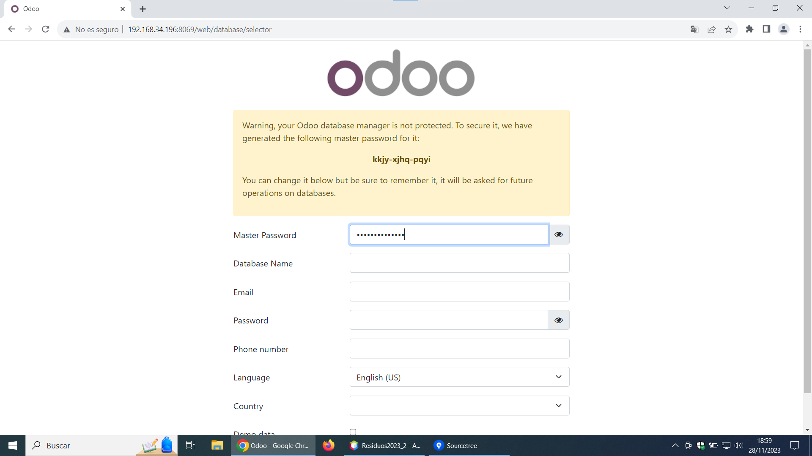

Ilustración 1 Instalación Inicial Odoo

Completamos los datos de la empresa y continuamos con la instalación seleccionando un nombre para la base de datos y los datos del administrador del sistema.

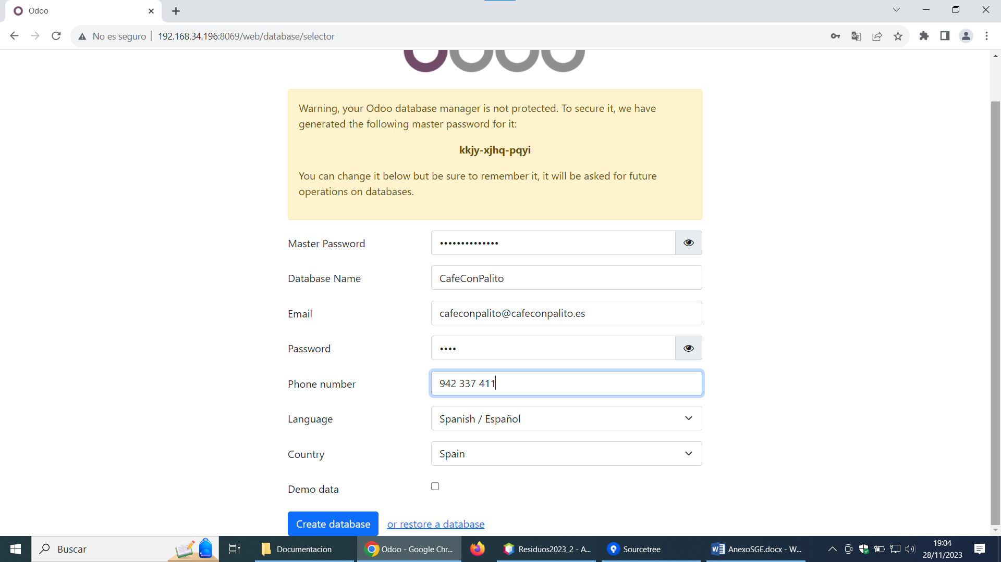

Ilustración 2 Continuación instalación Inicial Odoo

## **Configuración Inicial Odoo**

Se complementará la información de la empresa con los siguientes datos:

Nombre de la empresa: Café Con Palito

Dirección: Calle primero de mayo Nº 1

Cif: q39123456



Ilustración Logo de Empresa

Teléfono: 942337411

Logo corporativo

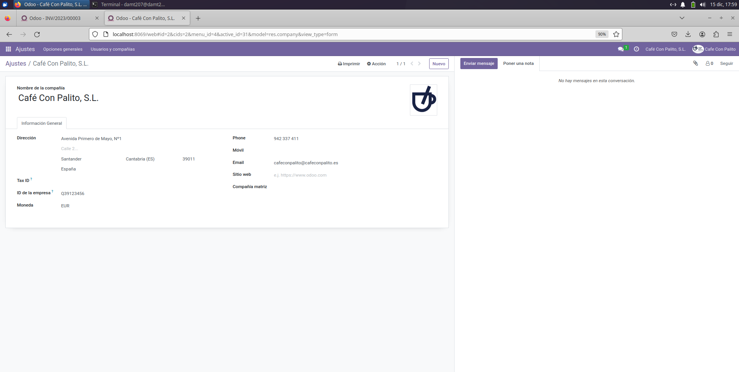

Ilustración 4 Información de la empresa Cargada en Odoo

## **Instalación Módulos**

Se requiere para la instalación los módulos de: Compras, ventas, Contabilidad (Operativo 100%), Crm, Comercio Electrónico, Pagina web y configurar el ERP-CRM

Instalamos Compras donde ya se nos genera Facturación/Contabilidad y Ventas. Además, procedemos a instalar Comercio Electrónico y se nos genera

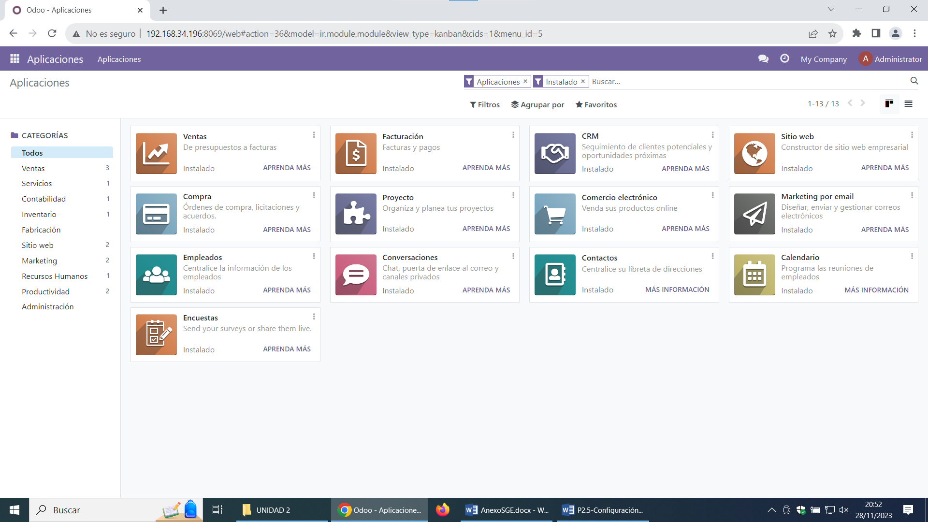

Ilustración 5 Módulos requeridos instalados

## **Alta de usuarios**

Se añaden los usuarios requeridos con sus características requeridas, en este caso los siguientes:

Gerente con derechos a todos los módulos.

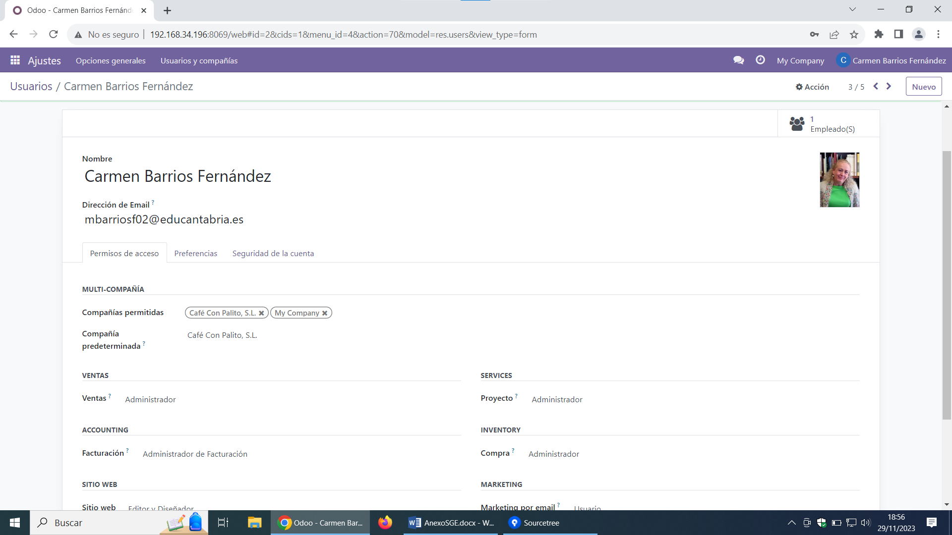

Ilustración 6 Información del Gerente

Comercial que realiza operaciones de ventas y crm.

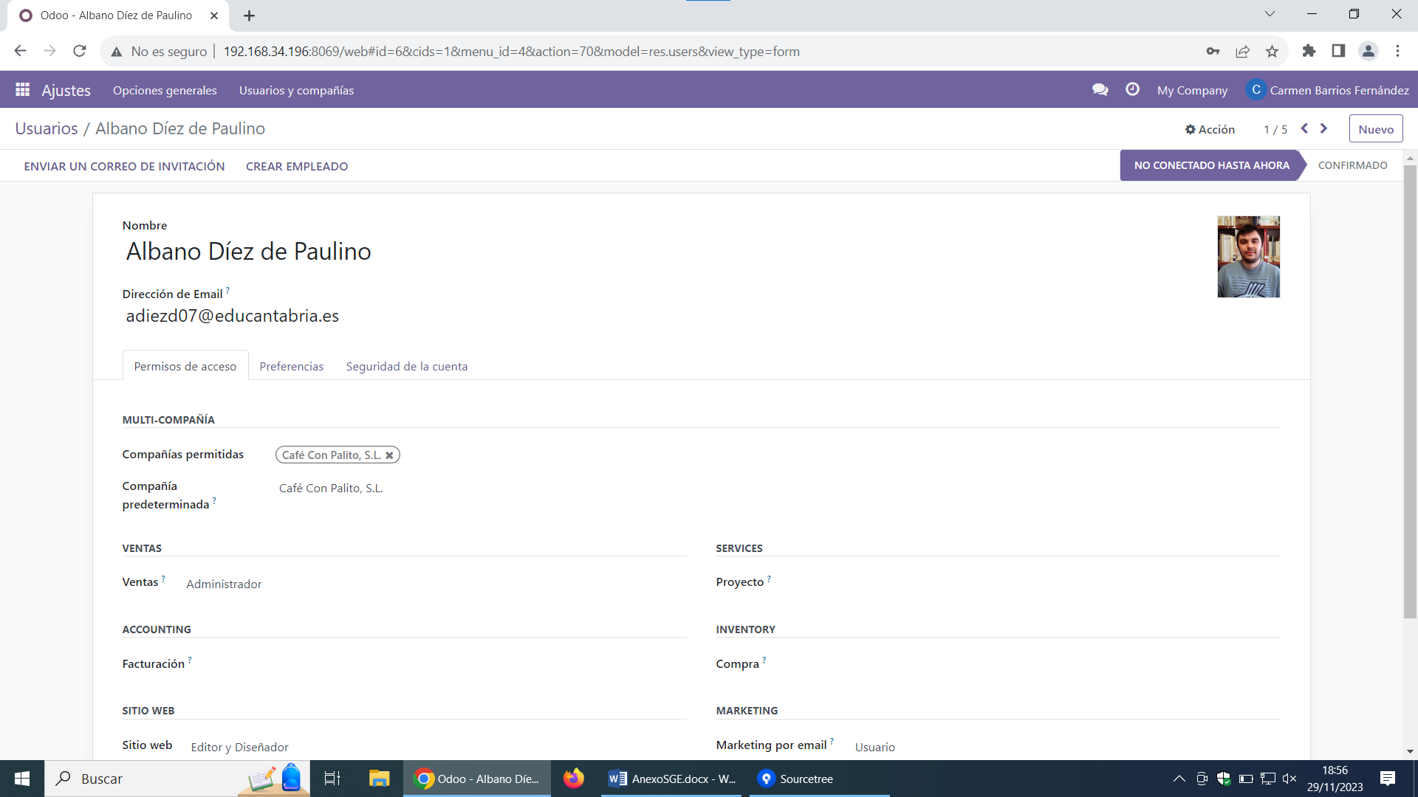

Ilustración 7 Información del Comercial

Empleado de Compras que realiza operaciones de compras y crm.

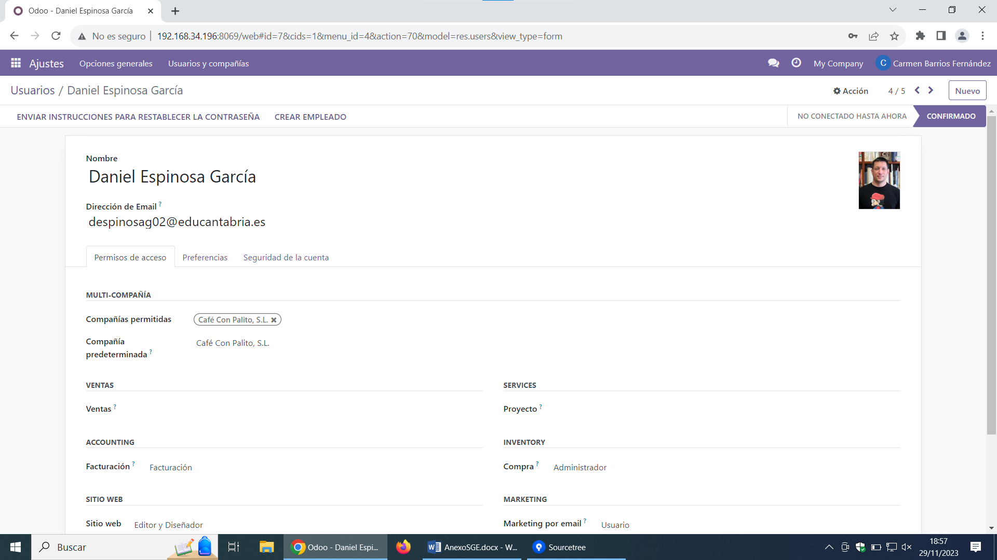

Ilustración 8 Información del Empleado de Compras

Empleado Webmanager. Es el encargado de gestionar la página web y comercio electrónico.

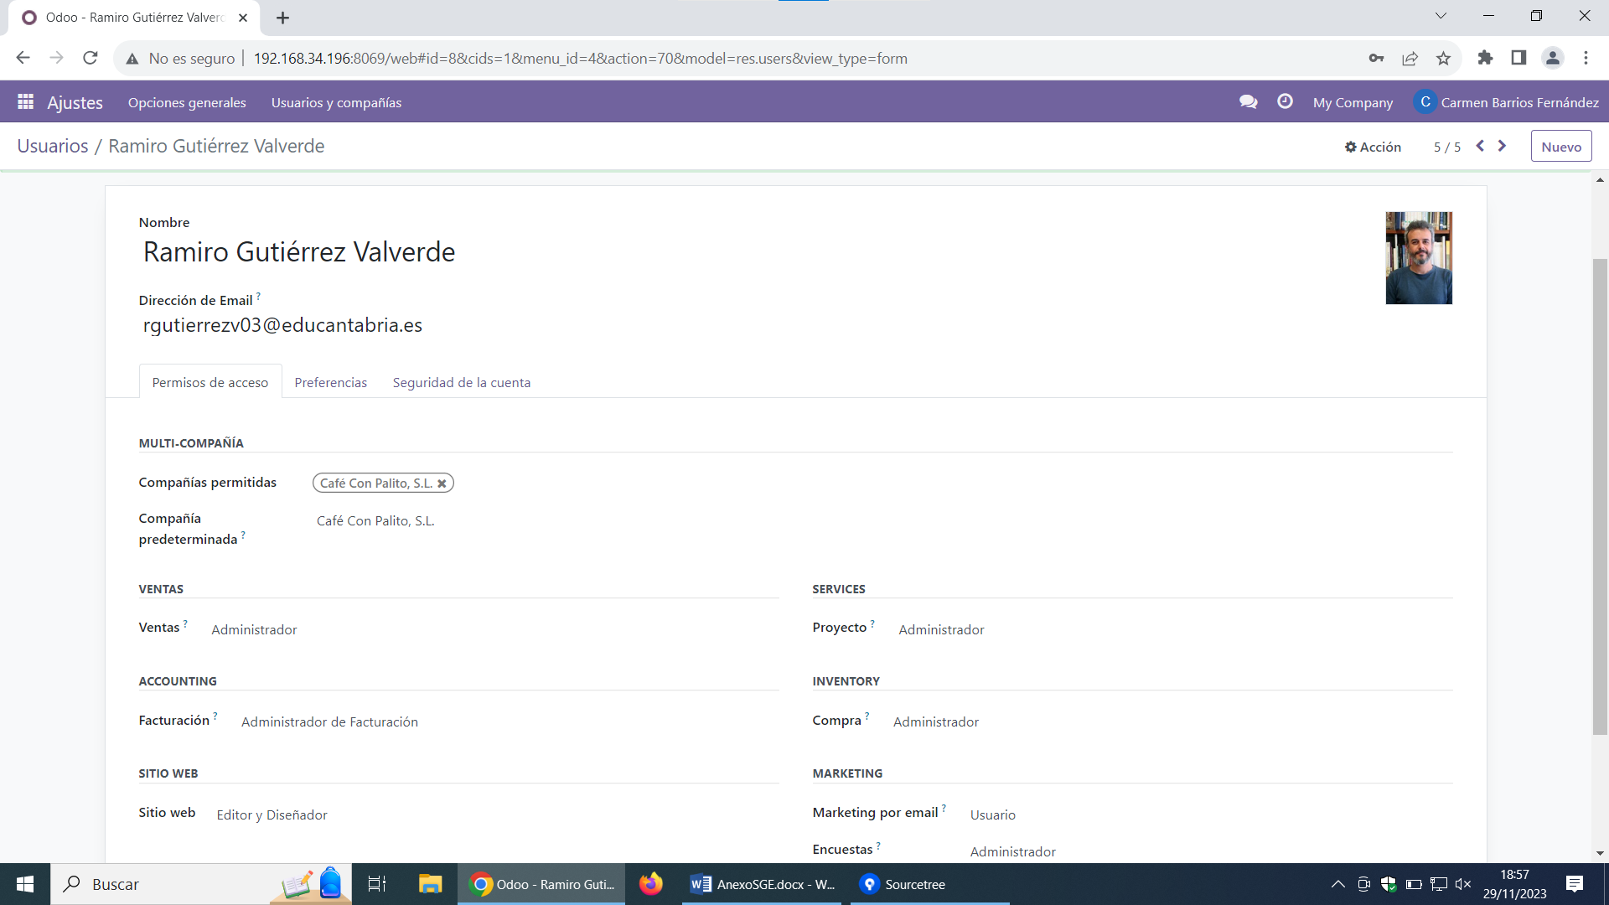

Ilustración 9 Información del Empleado de WebManager

Como se observa todos los usuarios están creados.

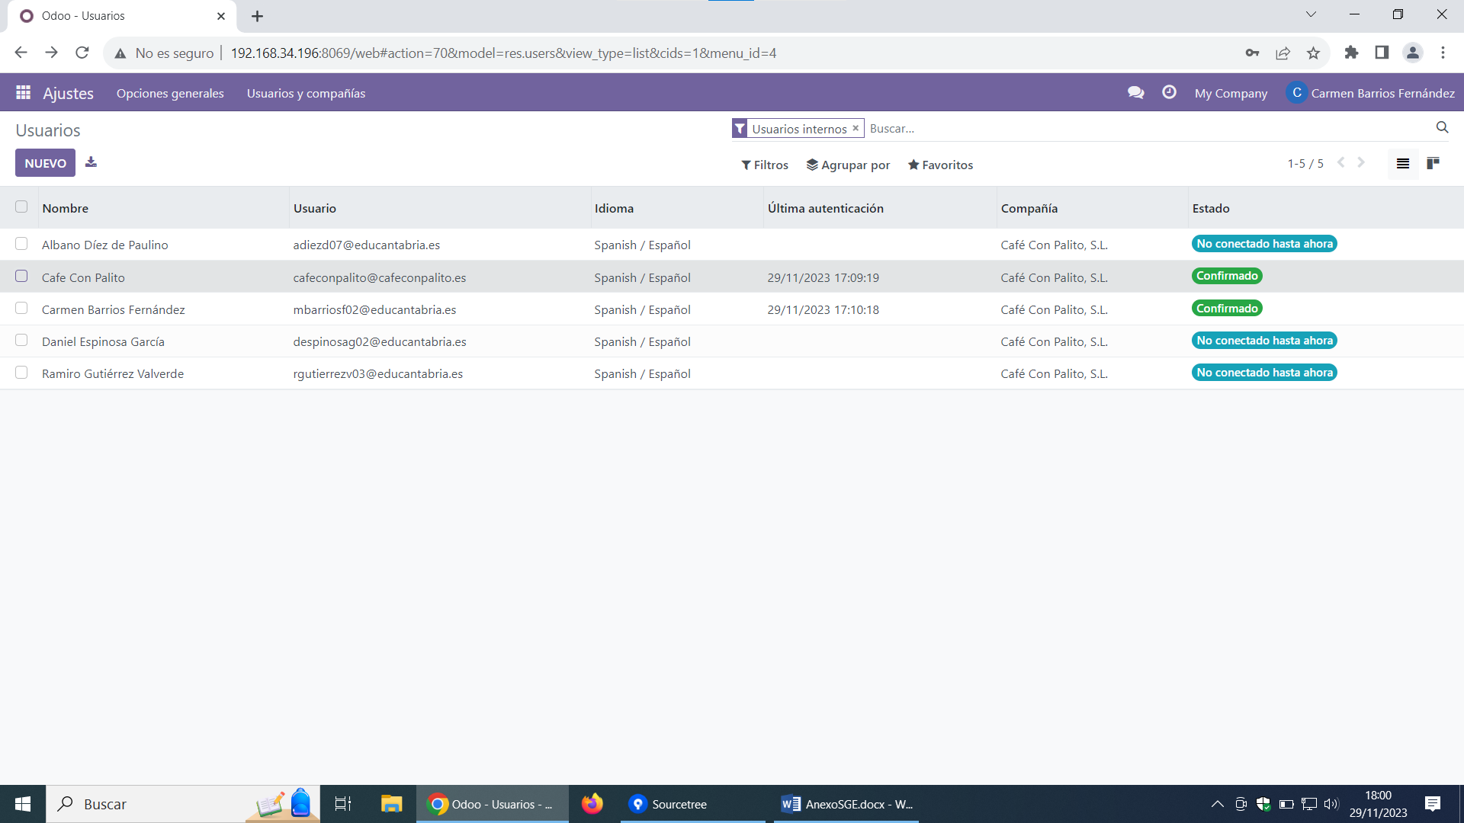

Ilustración 10 Empleados de la empresa

## **Alta de productos**

Daremos de alta los productos (juegos utilizados en el reto, con los atributos definidos en la definición de la base de datos), con sus correspondientes precios de venta.

Lo primero es entrar en Compra ir a Configuración y Creamos 3 categorías de producto:

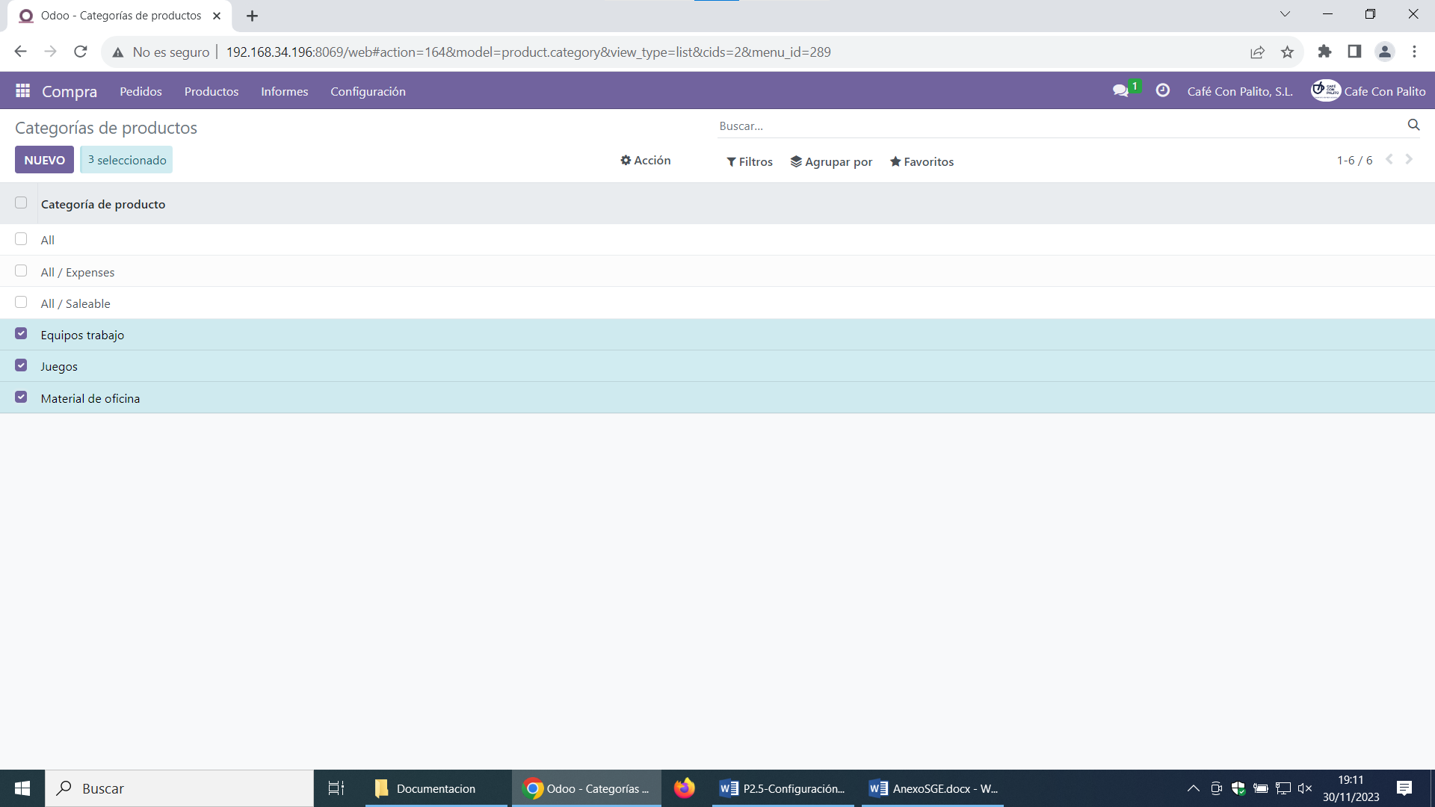

Ilustración 11 Categorías de productos

Dentro de Productos añadimos 8 juegos nuevos con su correspondiente categoría antes introducida, Juegos

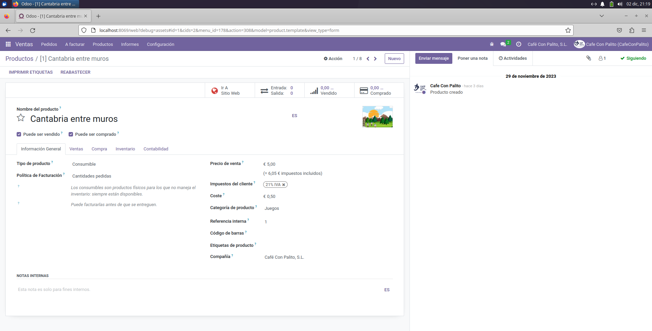

Ilustración 12 Ejemplo de Juego añadido

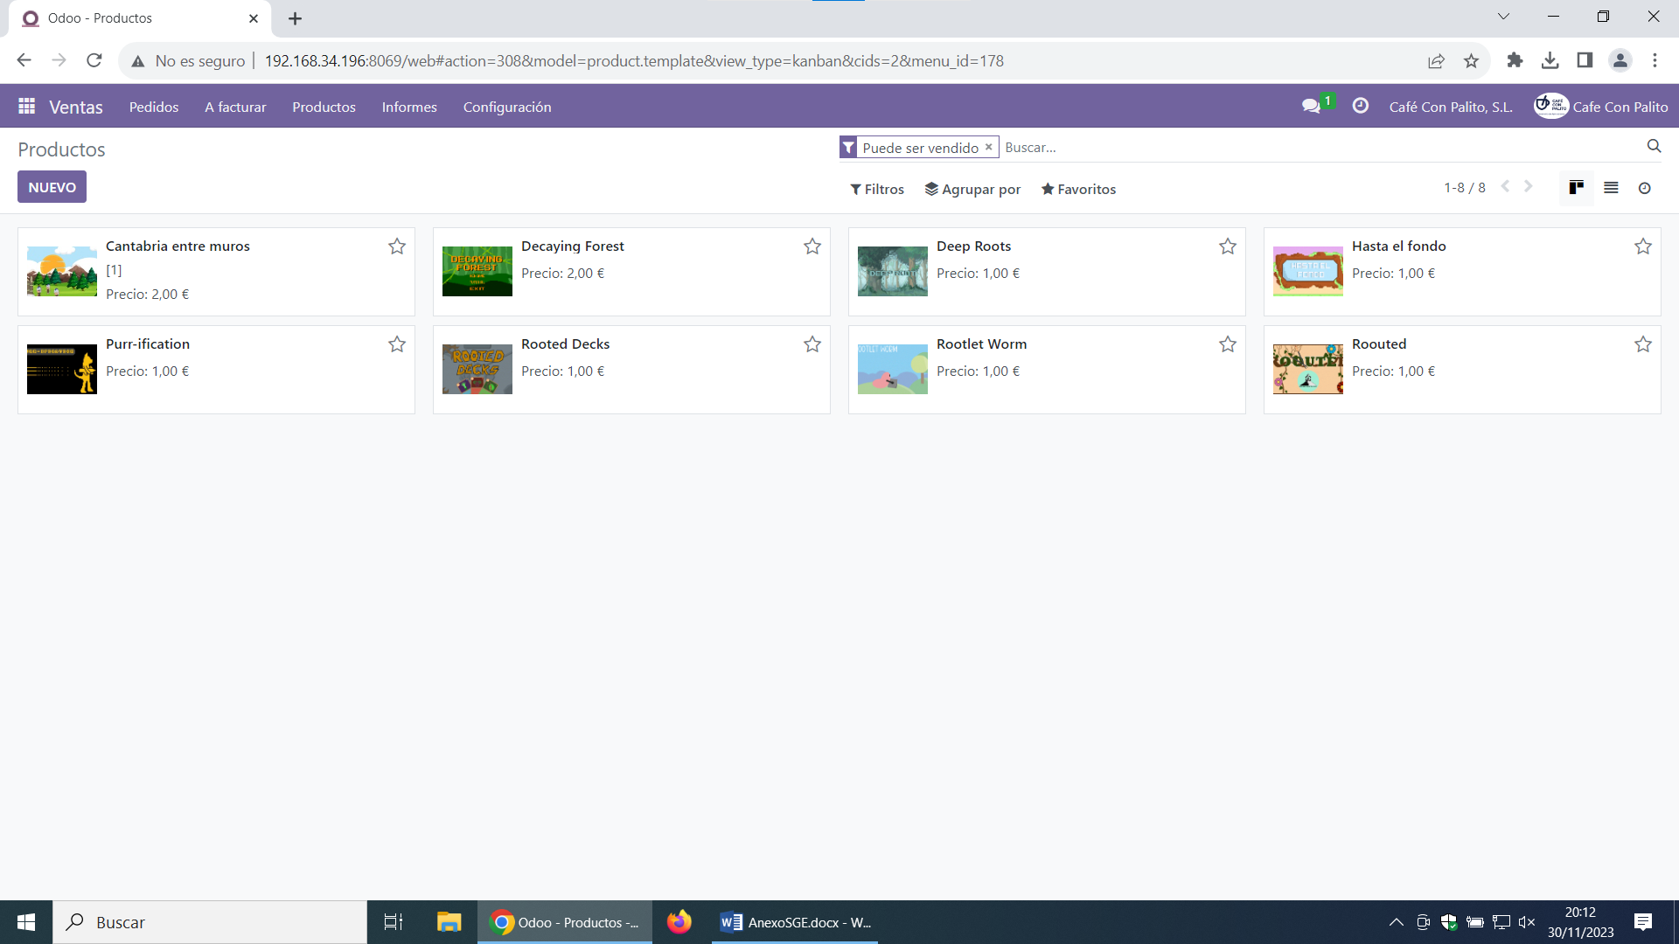

Ilustración 13 Listado de Juegos añadidos

Nos faltó añadir los atributos a los productos juego, como era requerido así que lo hacemos a posterior y completamos los datos que faltaban.

Partiendo de este esquema que es el que utilizaremos en la BBDD que almacenara con la app los juegos. Pasamos a añadir los campos necesarios:

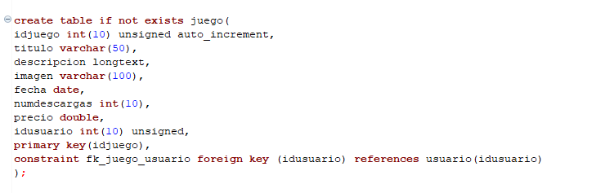

Ilustración 14 Campos de Juego en la BBDD

Solo necesitaremos crear los campos:

* Fecha = fecha de salida del juego
* Descripción = breve descripción del juego
* Pegi = Restricción de venta por edad del juego

Para añadir los campos tenemos que seguir los siguientes pasos:

Entrando en Modo desarrollador, vamos a Técnico -> Modelo

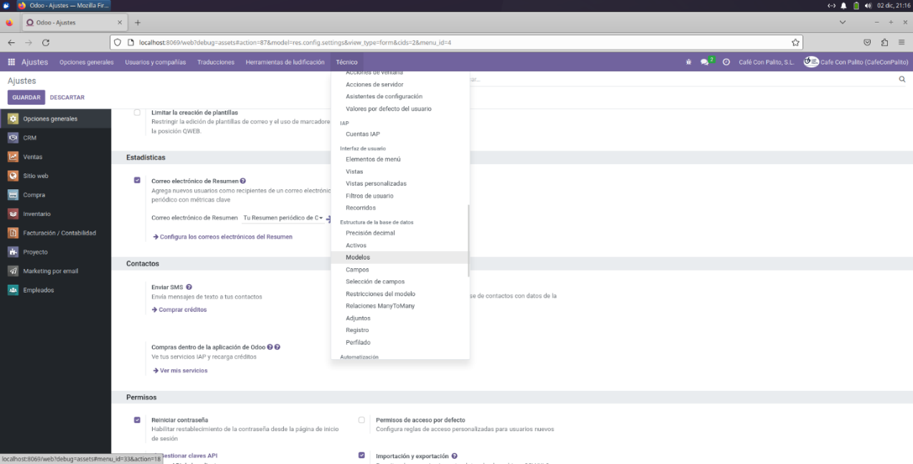

Ilustración 15 Entrando en modo Técnico Modelo

Accedemos a product.template

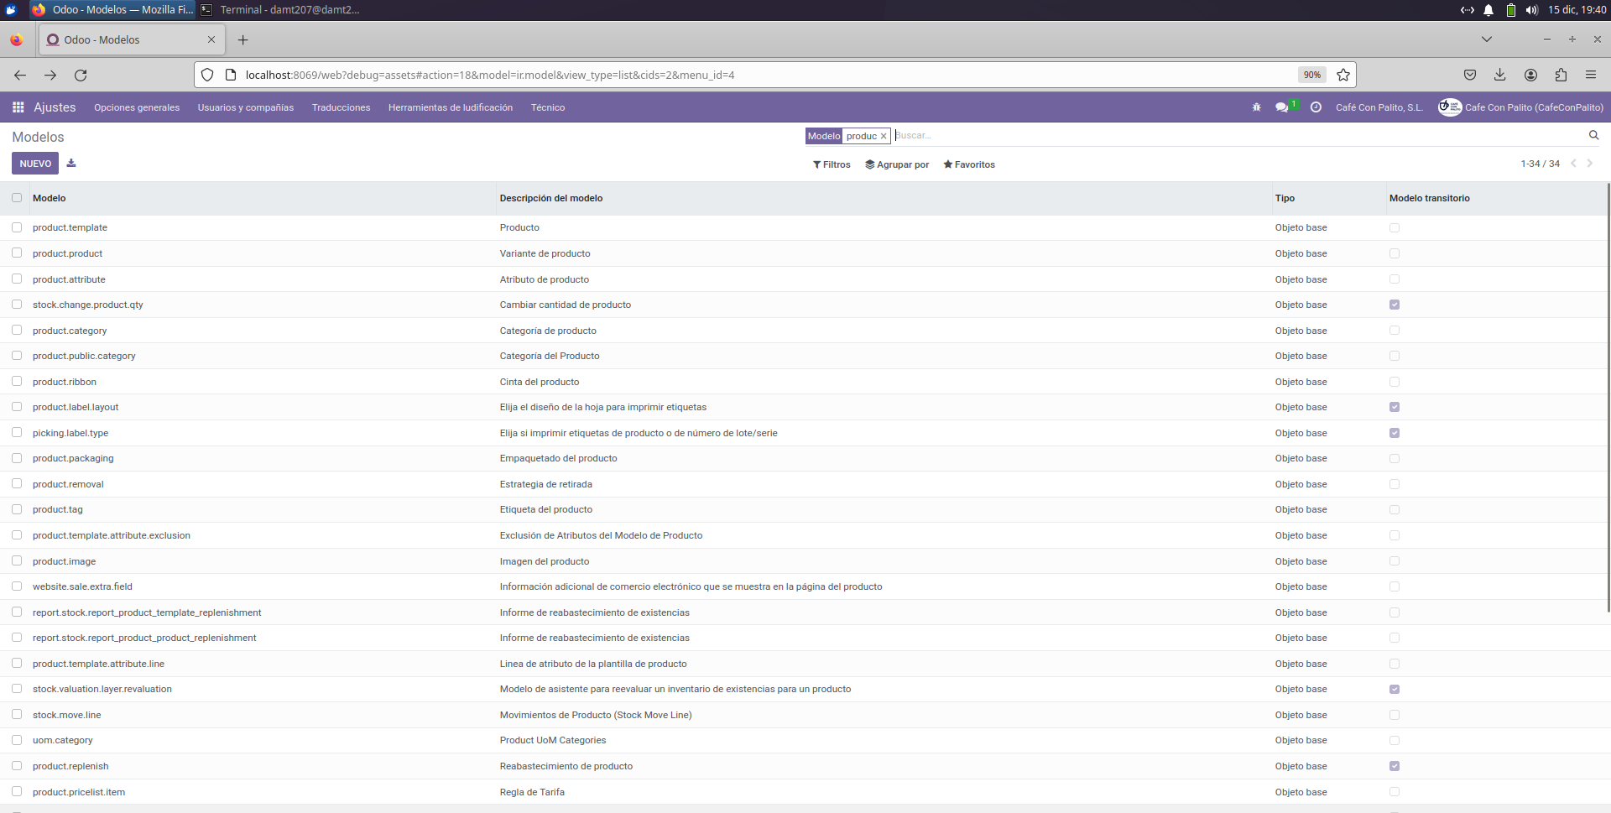

Ilustración 16 Vista de los modelos

Accedemos a “Agregar una línea”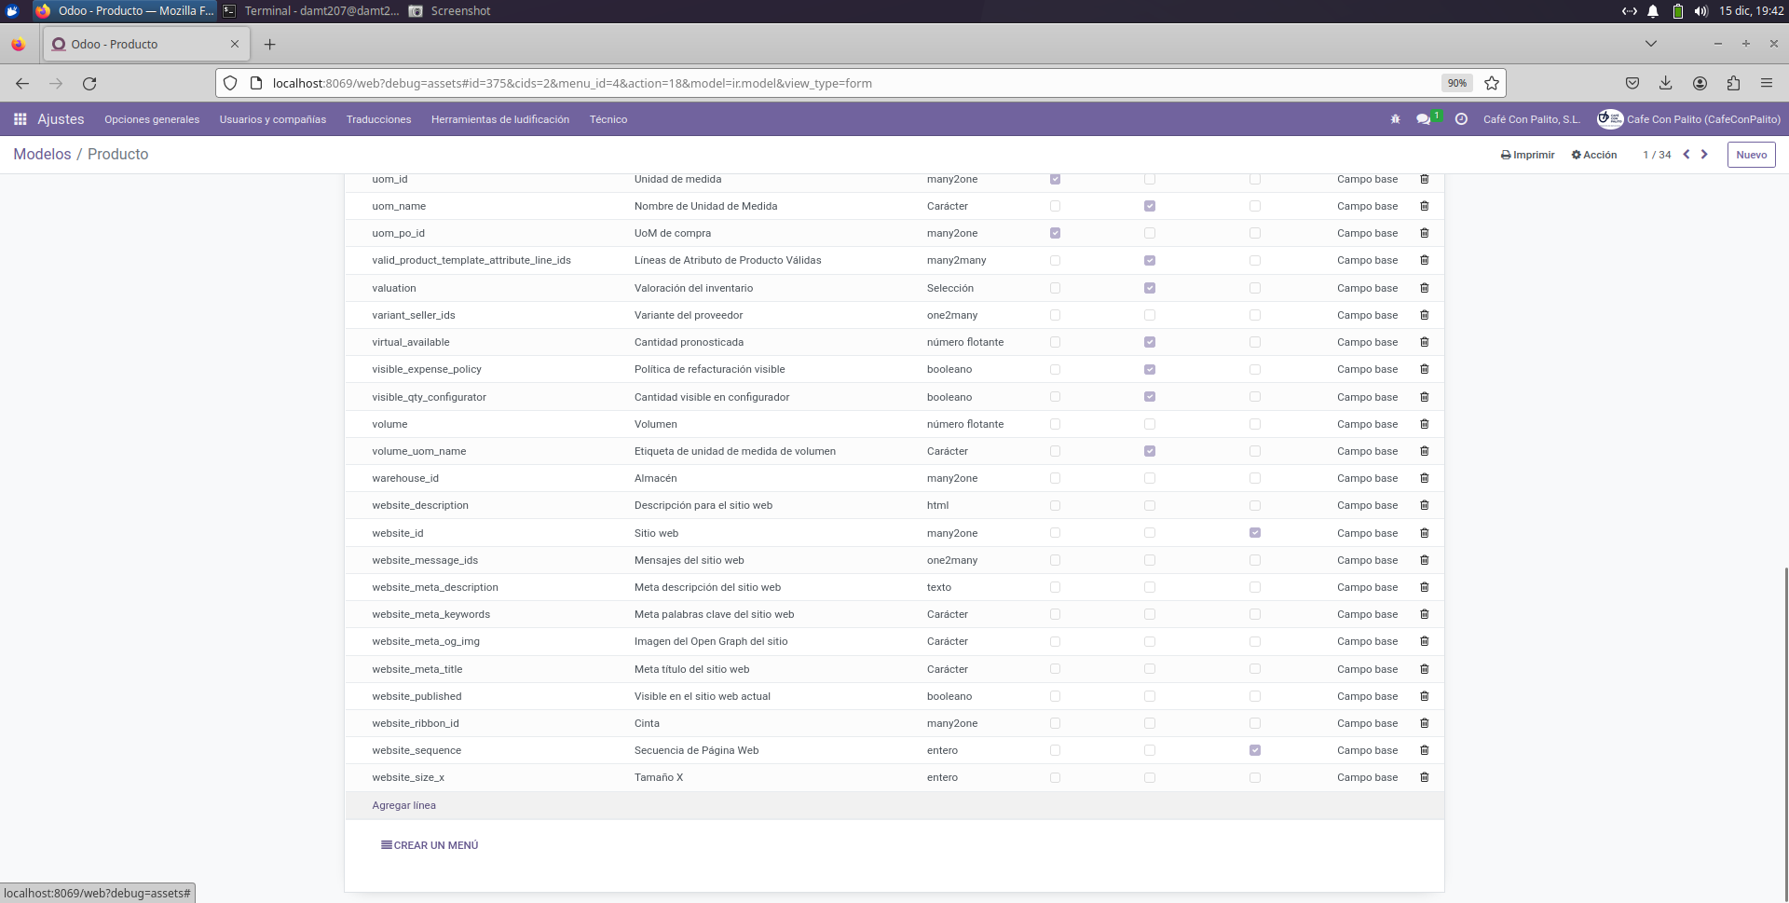

Ilustración 17 Vista del Modelo Product.Template

Creamos el nuevo campo descripción su nombre empezara por x_ para identificar que es un campo extra a los que trae por defecto Odoo y selecciono el tipo de dato que almacenara, en este caso texto.

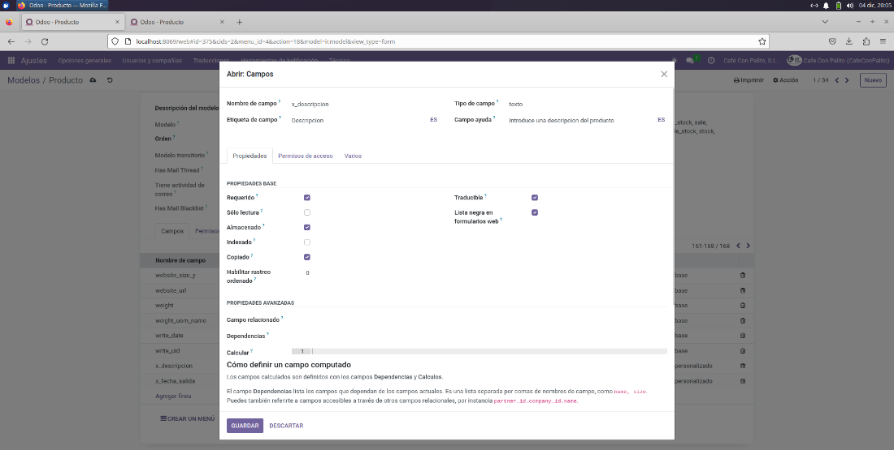

Ilustración 18 Creación del campo descripción

Para que el campo aparezca es necesario modificar la vista del producto para ello es necesario la Vista

Obtengo el nombre desde producto.template de la vista que queremos modificar en este caso: product.template.product.form

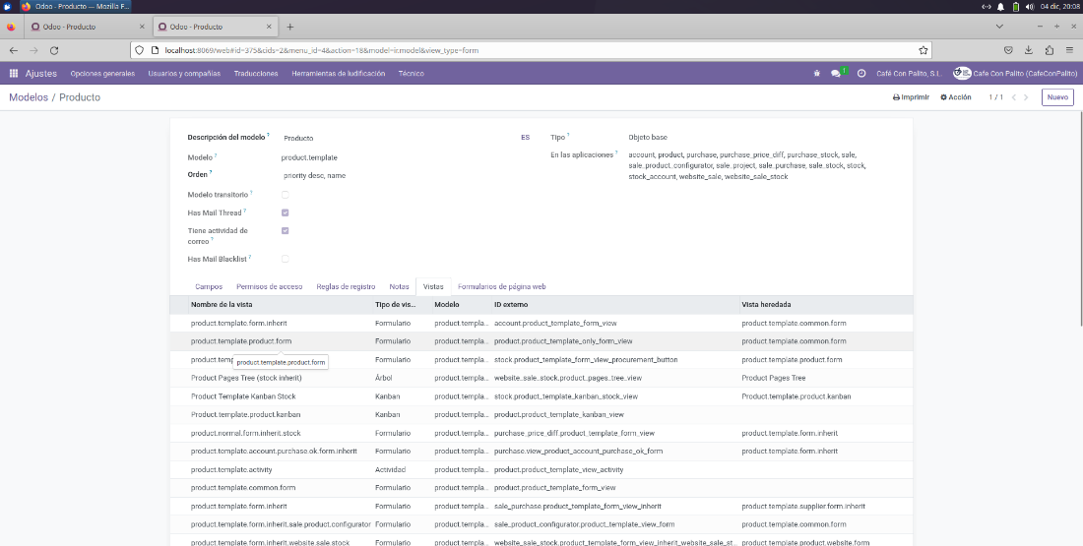

Ilustración 19 Vistas que tiene ligada product.template

Entro en ella y selecciono el link de Vista Heredada

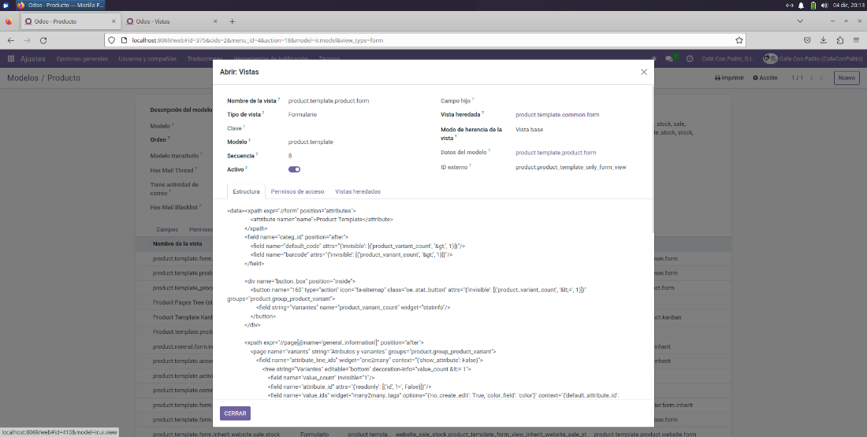

Ilustración 20 Información de la vista producto.template.common.form

Es necesario añadir al código html en la ubicación correcta el código del campo que creamos previamente (x_description)

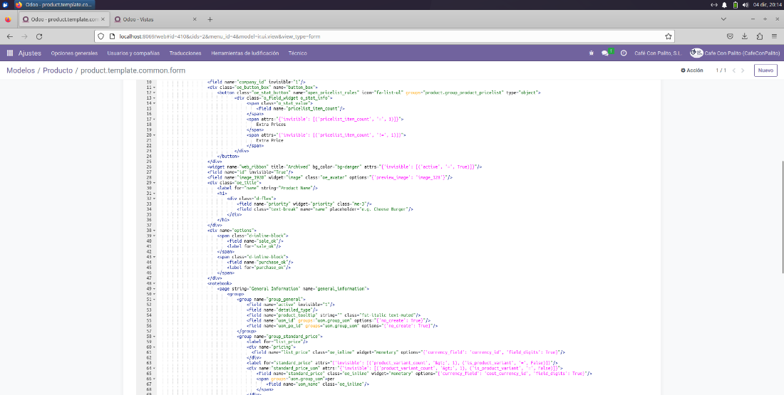

Ilustración 21 Código html de la vista

Introducción del campo que se quiere mostrar.

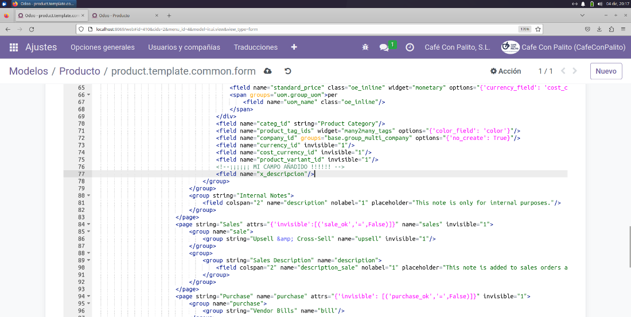

Ilustración 22 Campo añadido para que muestre la información

Realizamos la misma operación para el resto de los campos “fecha salida” como tipo date y “Pegi” como ComboBox

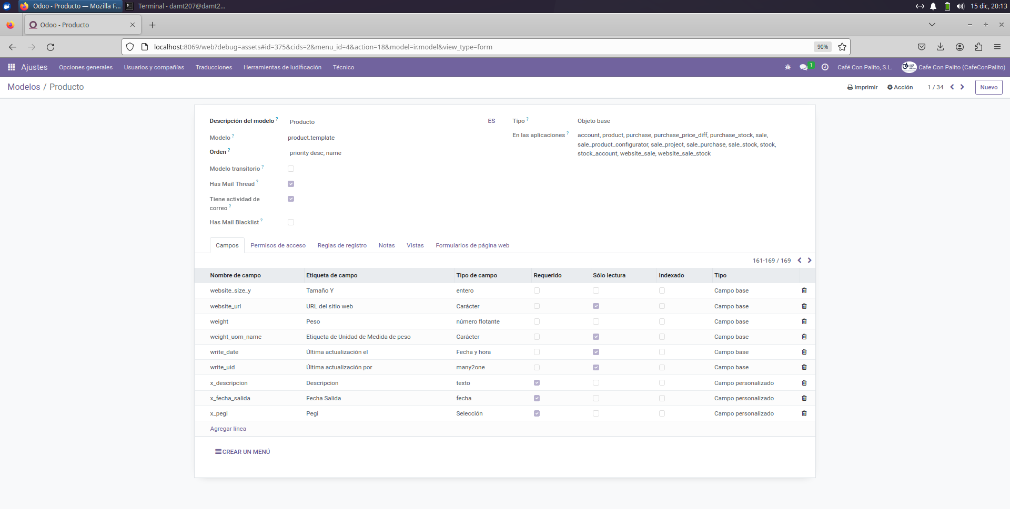

Ilustración 23 Vista de los campos añadidos

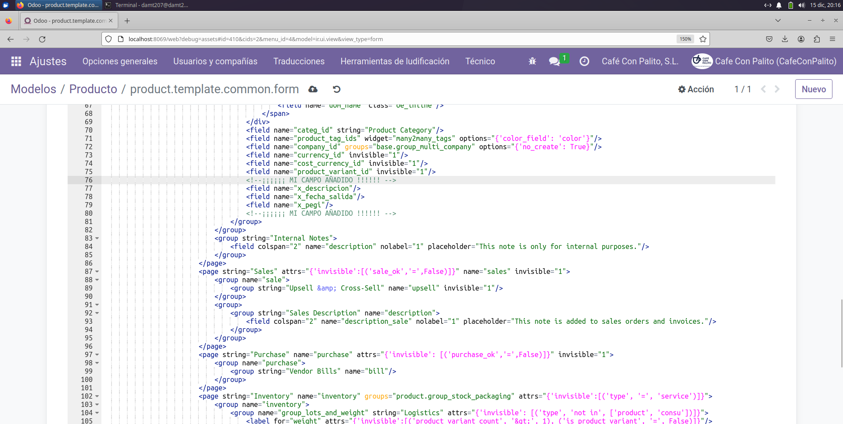

Ilustración 24 Modificación del código HTML para añadir los campos a la vista

## **Incidencia**

Intentamos utilizar el campo descripción que trae por defecto y no permitía activarlo. Así que creamos un campo personalizado.

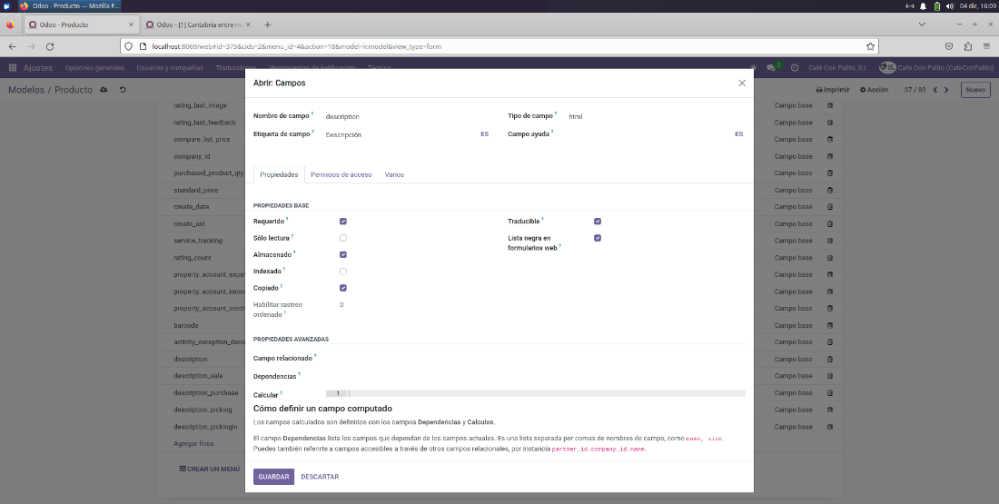

Ilustración 25 Campo descripción por defecto de Odoo

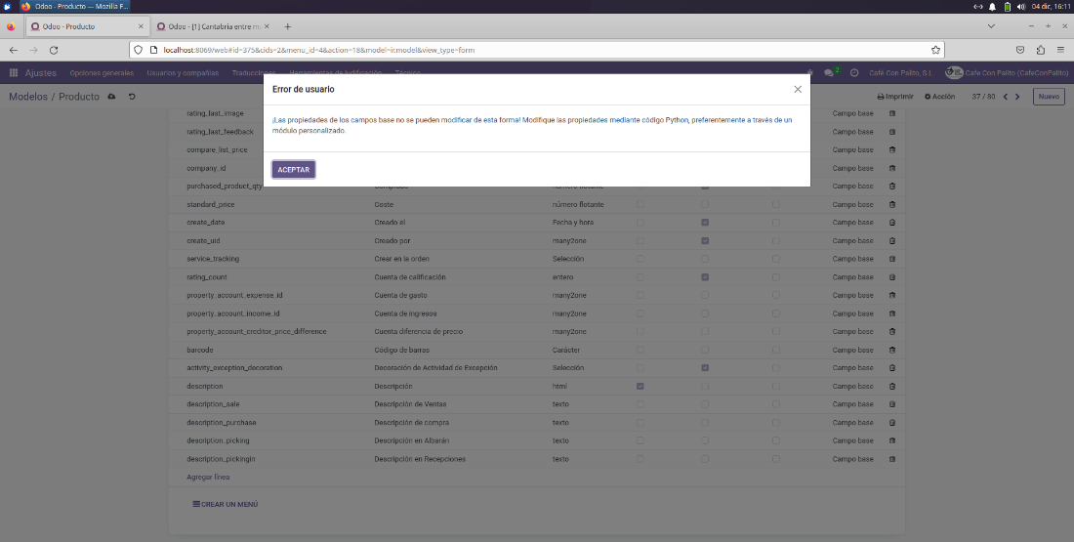

Ilustración 26 Error de Odoo al activar el campo descripción

Tambien realizamos la inserción de los datos directamente en la form por defecto, deberíamos haberlo realizado en una nueva la cual hereda de la original creando un nuevo form.inherit y solo tendríamos que añadir el campo en la posición correcta. Como ya lo teníamos realizado se nos permitió mantenerlo.

## **Dar alta proveedores**

Damos de alta a otros proveedores a los que compraremos juegos, en este caso lo realizaremos desde el módulo de Compras y crearemos los proveedores.

Complementaremos todos los datos de un proveedor

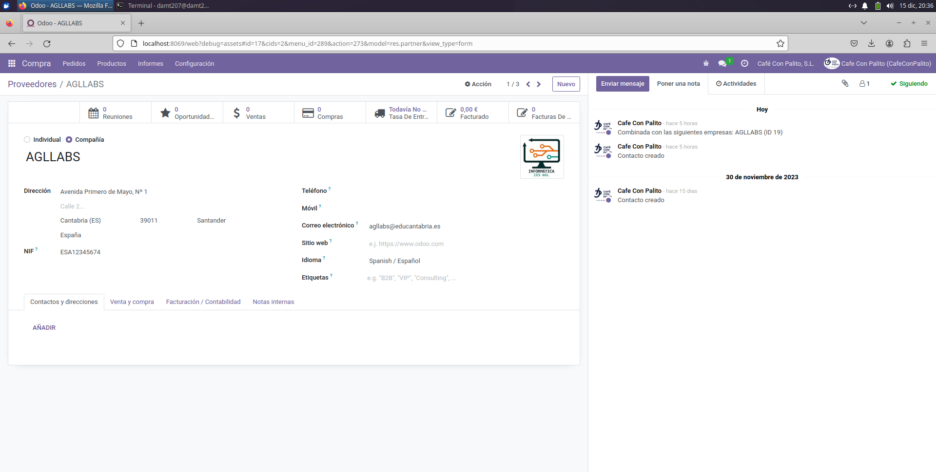

Ilustración 27 Vista de la creación de un proveedor

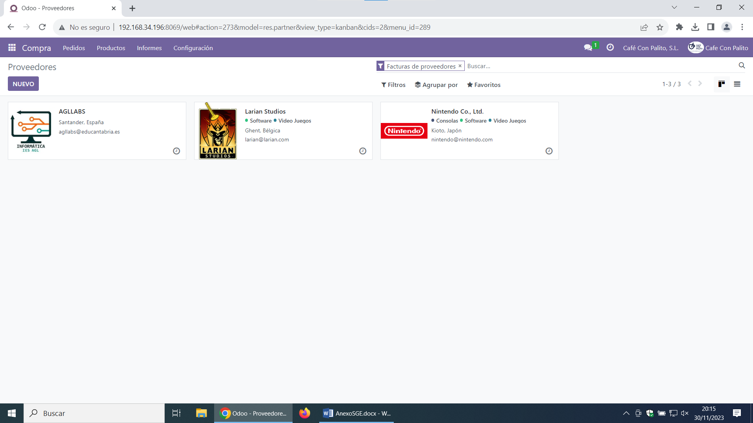

Ilustración 28 Vista de los proveedores creados

## **Realizar venta**

Generaremos una venta para a un cliente y seguiremos todos los pasos para realizarla, desde la creación del cliente, y generaremos los documentos de presupuestos, pedidos, albaranes y facturas

## **Crear cliente**

Rellenaremos todos los campos para crear un cliente desde el módulo de Ventas -> Clientes

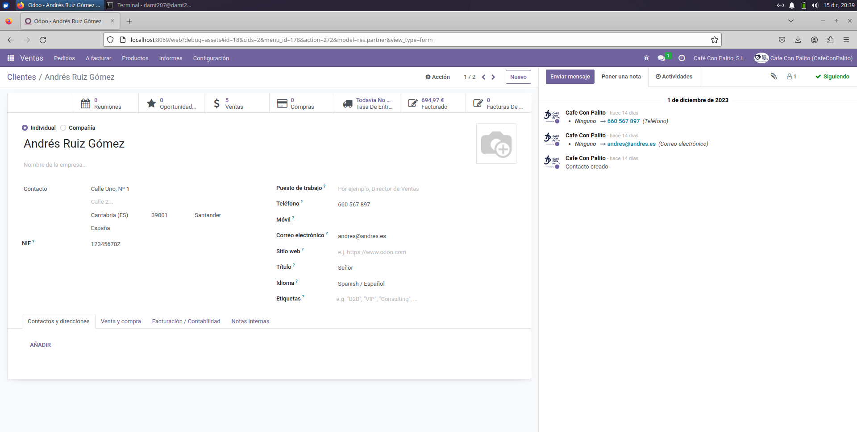

Ilustración 29 Vista de la creación de un cliente

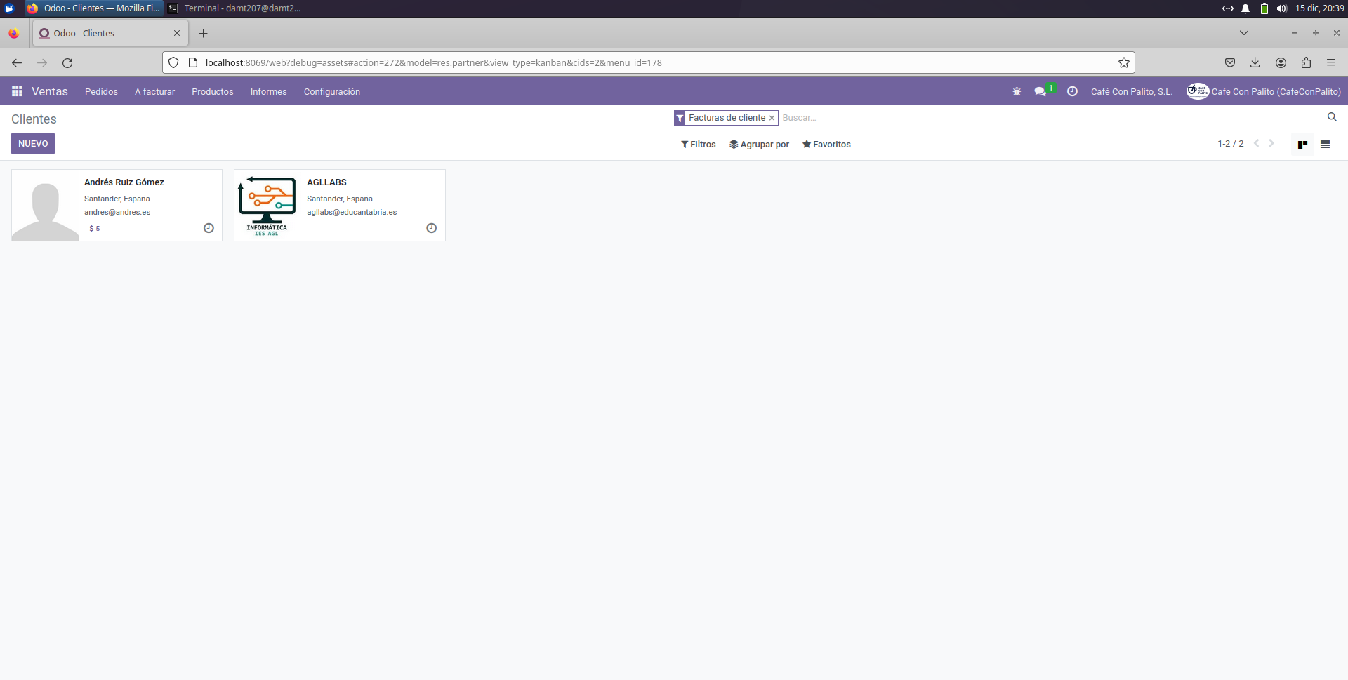

Ilustración 30 Listado de clientes creados

## **Generar presupuesto**

Desde el módulo de ventas generamos el Presupuesto en el cual iremos completando los datos necesarios para crearlo

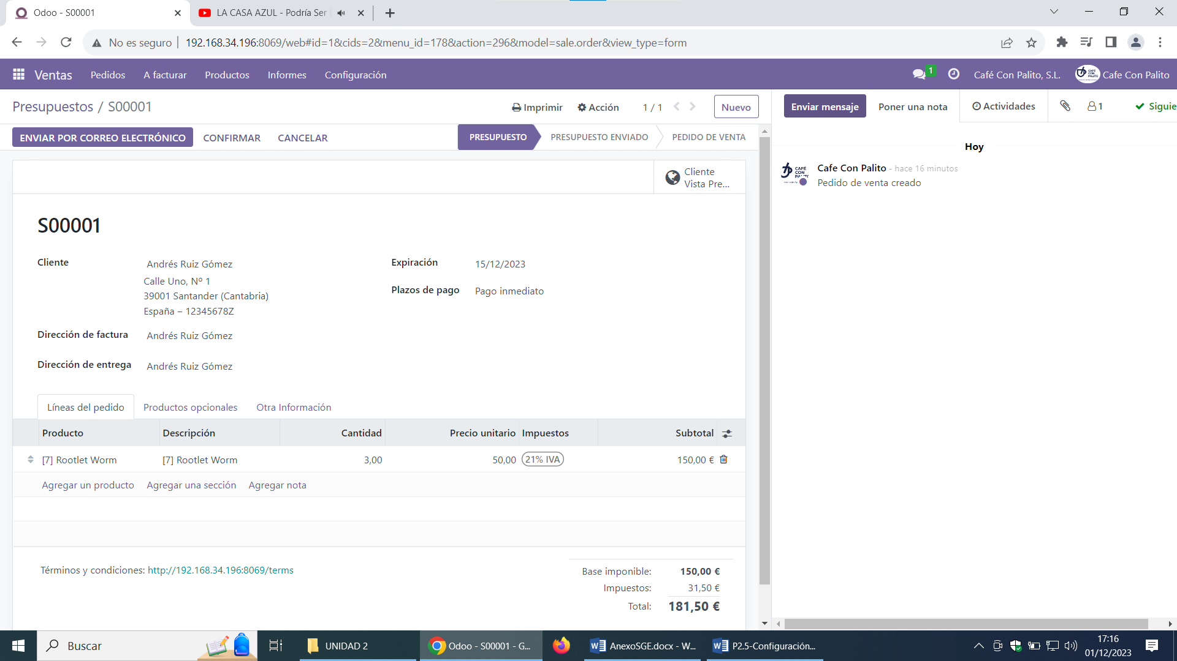

Ilustración 31 Creación de presupuesto

## **Generar pedido**

Continuaríamos rellenando la información del paso anterior hasta llegar a “Pedido de venta” para generar el pedido.

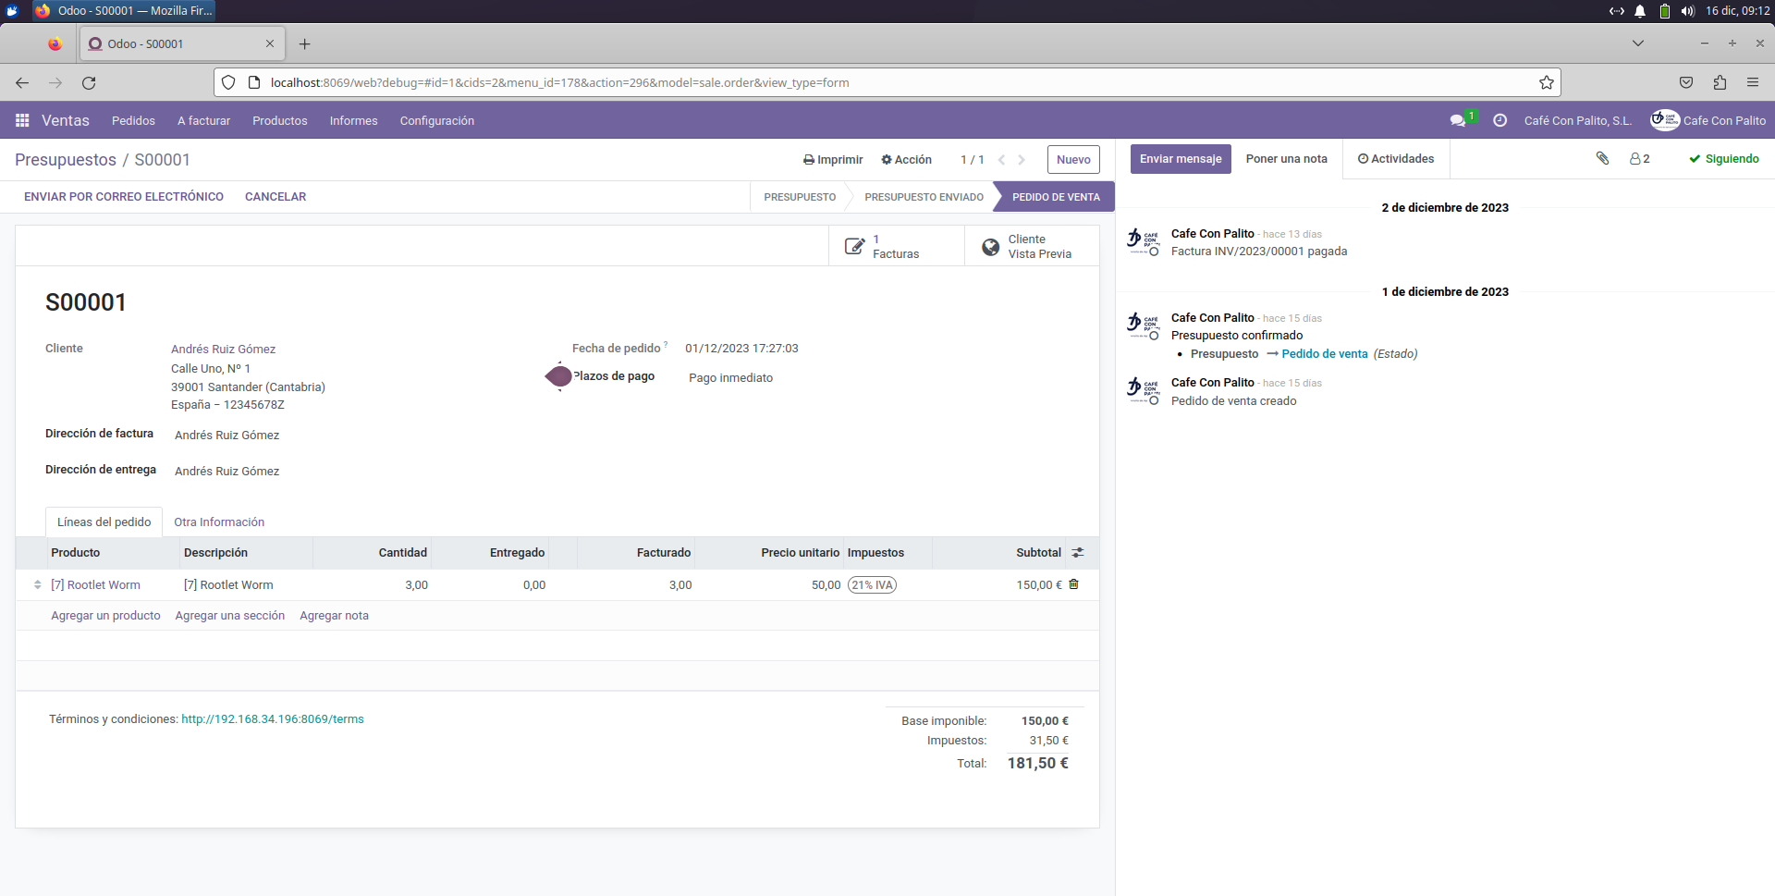

Ilustración 32 Vista del Pedido de Venta

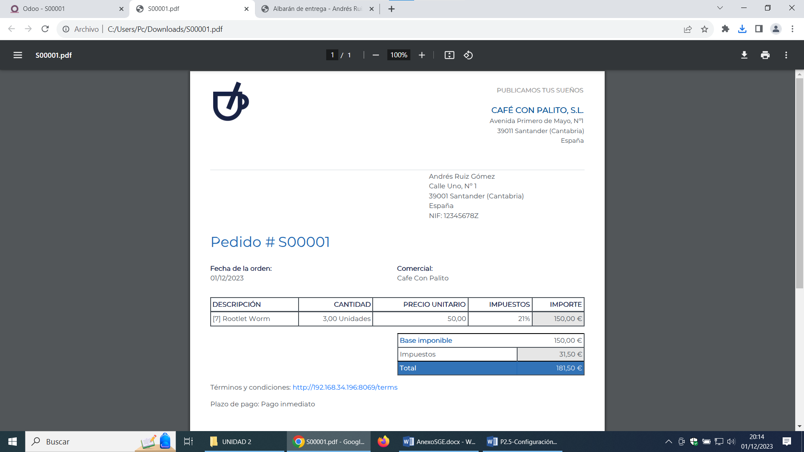

Ilustración 33 PDF del pedido de venta generado

## **Incidencia**

Para poder imprimir cualquier pdf fue necesario instalar “wkhtmltopdf” en la máquina virtual.

## **Generar Albarán**

Es necesario para poder general Albaranes la instalación del módulo de “Inventario”, por lo que procedemos a su instalación

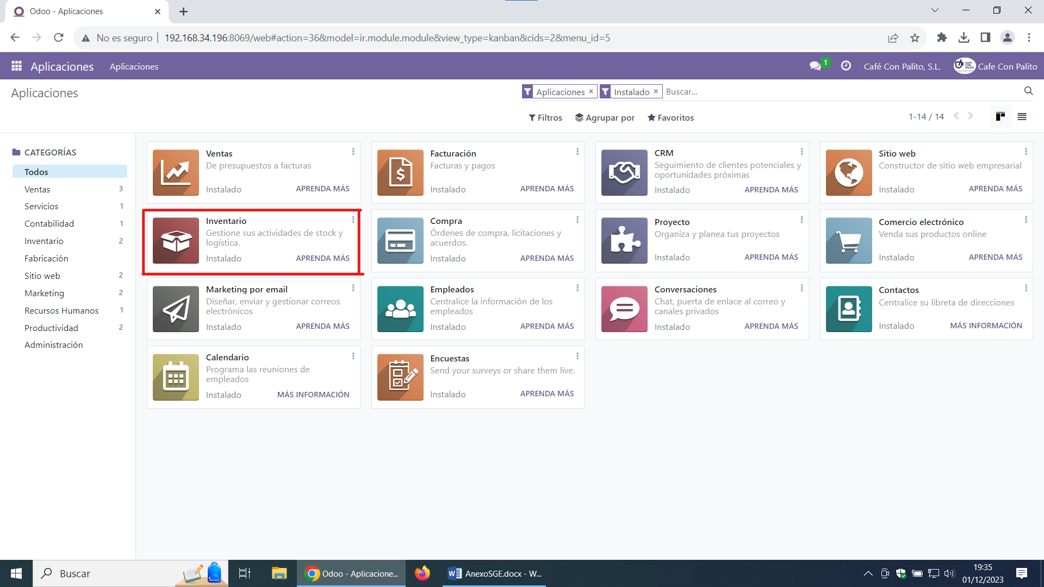

Ilustración 34 Instalación del Módulo Inventario

Para generar el Albarán dentro del módulo de Inventario ir a Operaciones y dentro de Transferencias

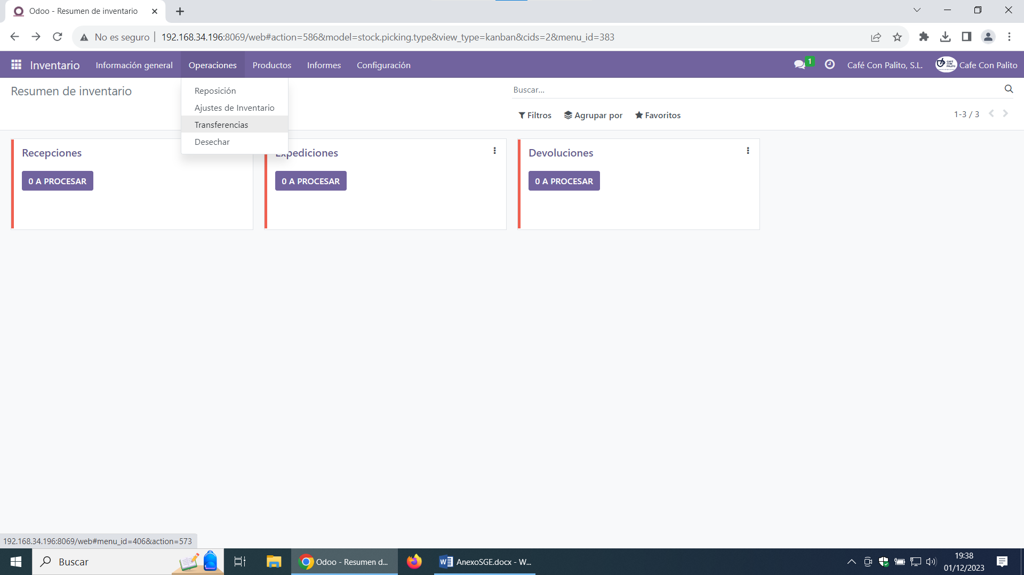

Ilustración 35 Modulo Inventario

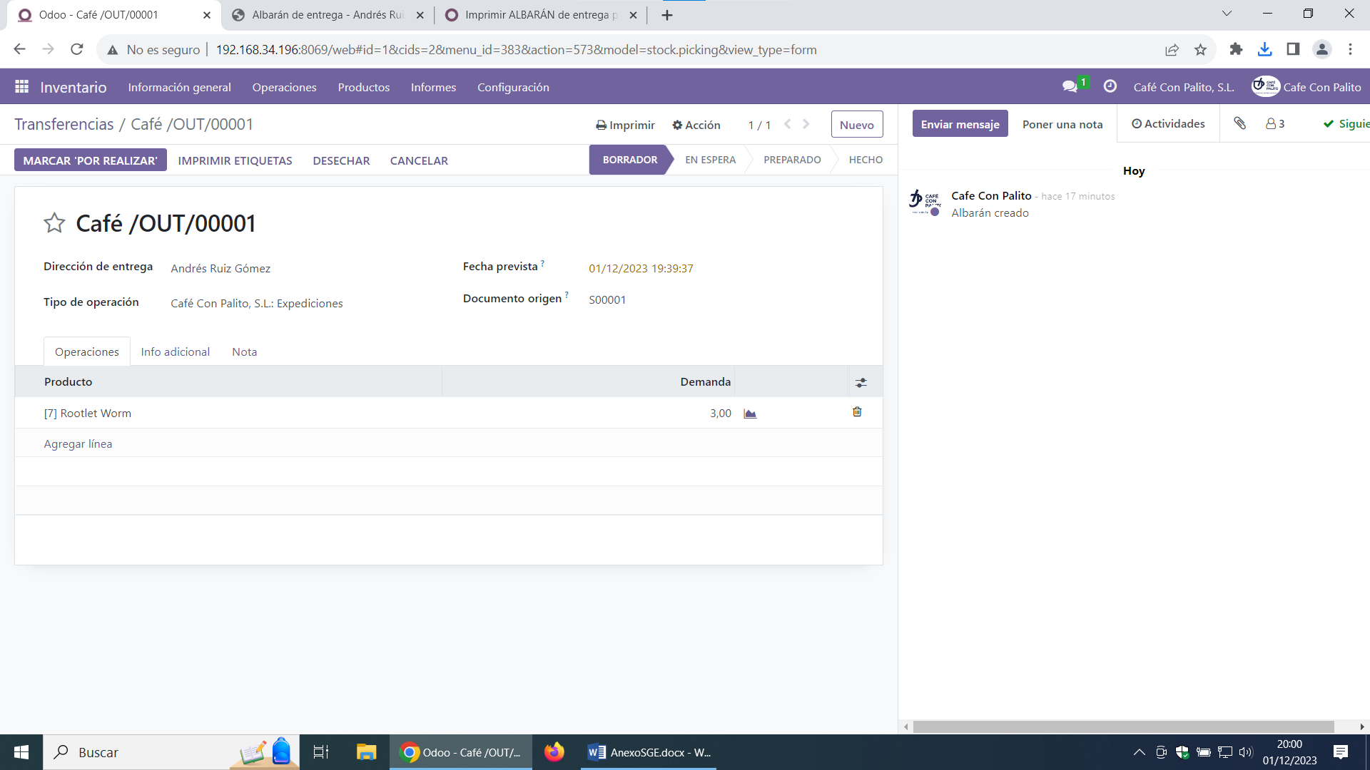

Ilustración 36 Modulo Inventario Generando Transferencia

Una vez generada la transferencia podemos imprimir el Albarán

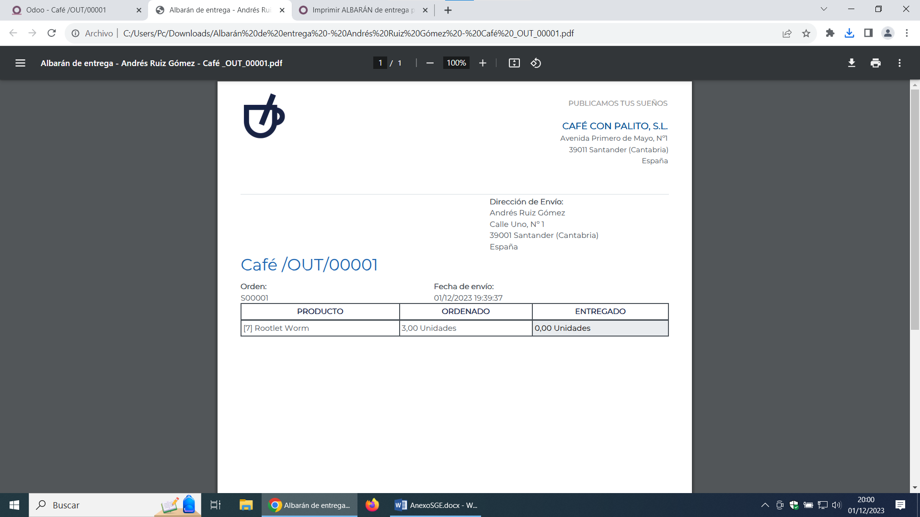

Ilustración 37 PDF del albarán generado

También generamos la etiqueta del producto:

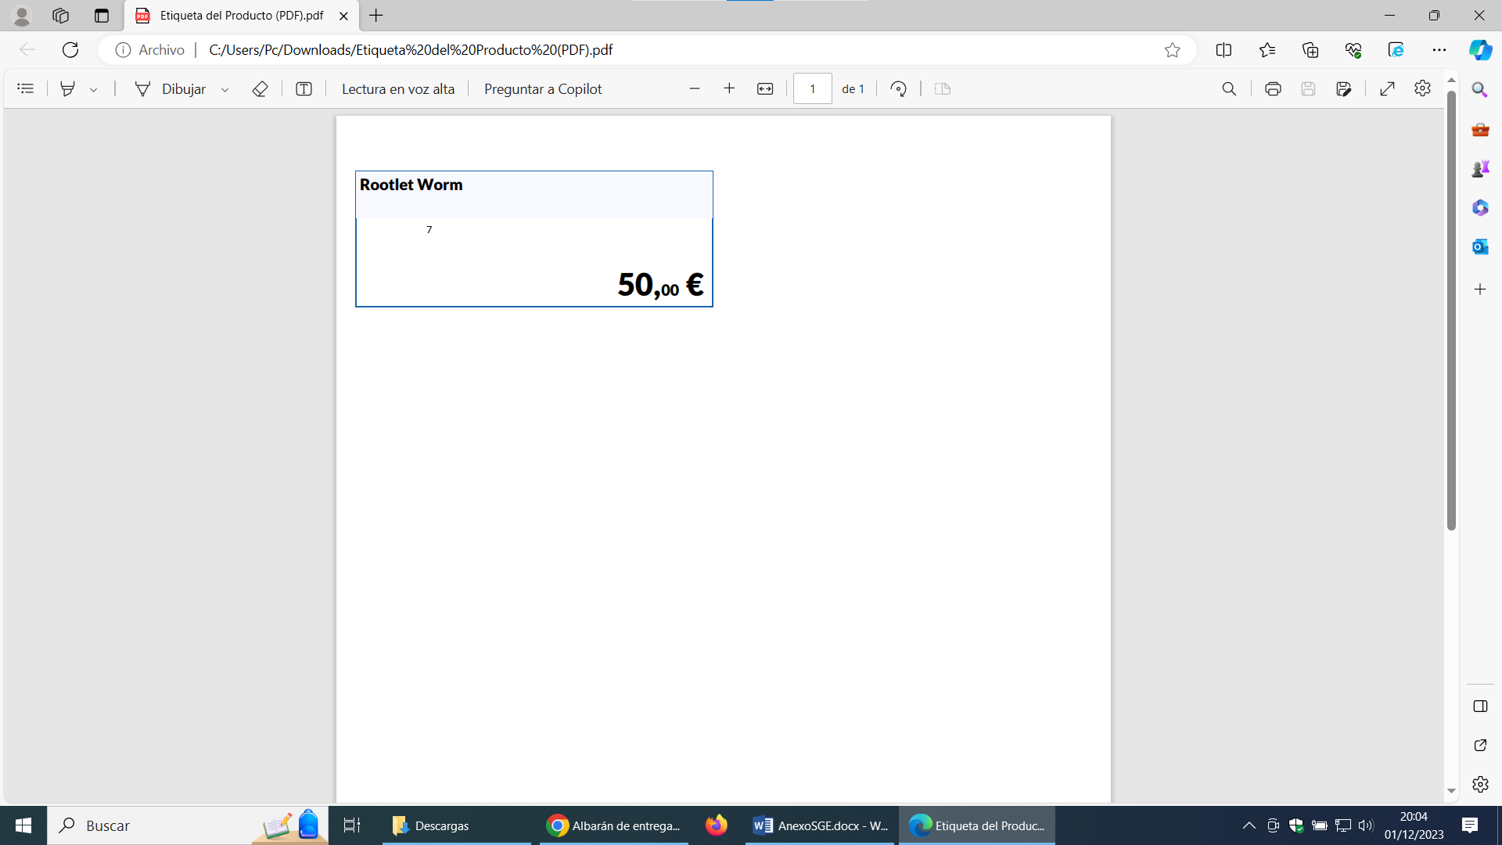

Ilustración 38 Etiqueta para el producto

## **Generar Factura**

El siguiente paso para generar la factura es “confirmar” el presupuesto

Ilustración 39 Vista del presupuesto

Esto nos permite generar un borrador de factura para enviar al cliente

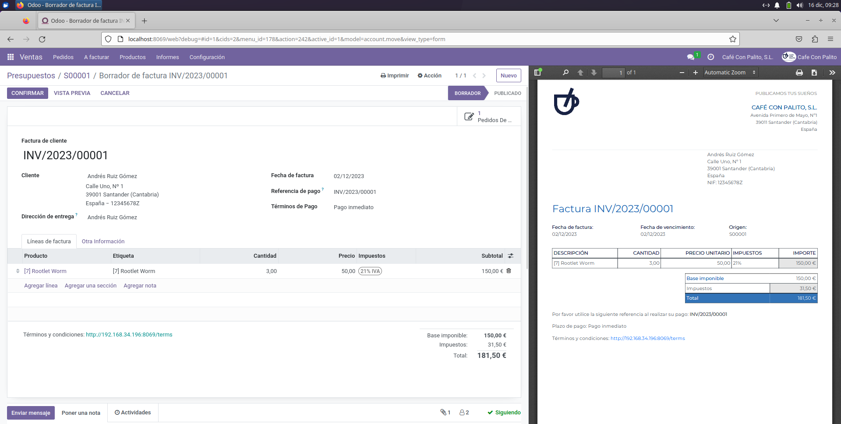

Ilustración 40 Borrador de Factura

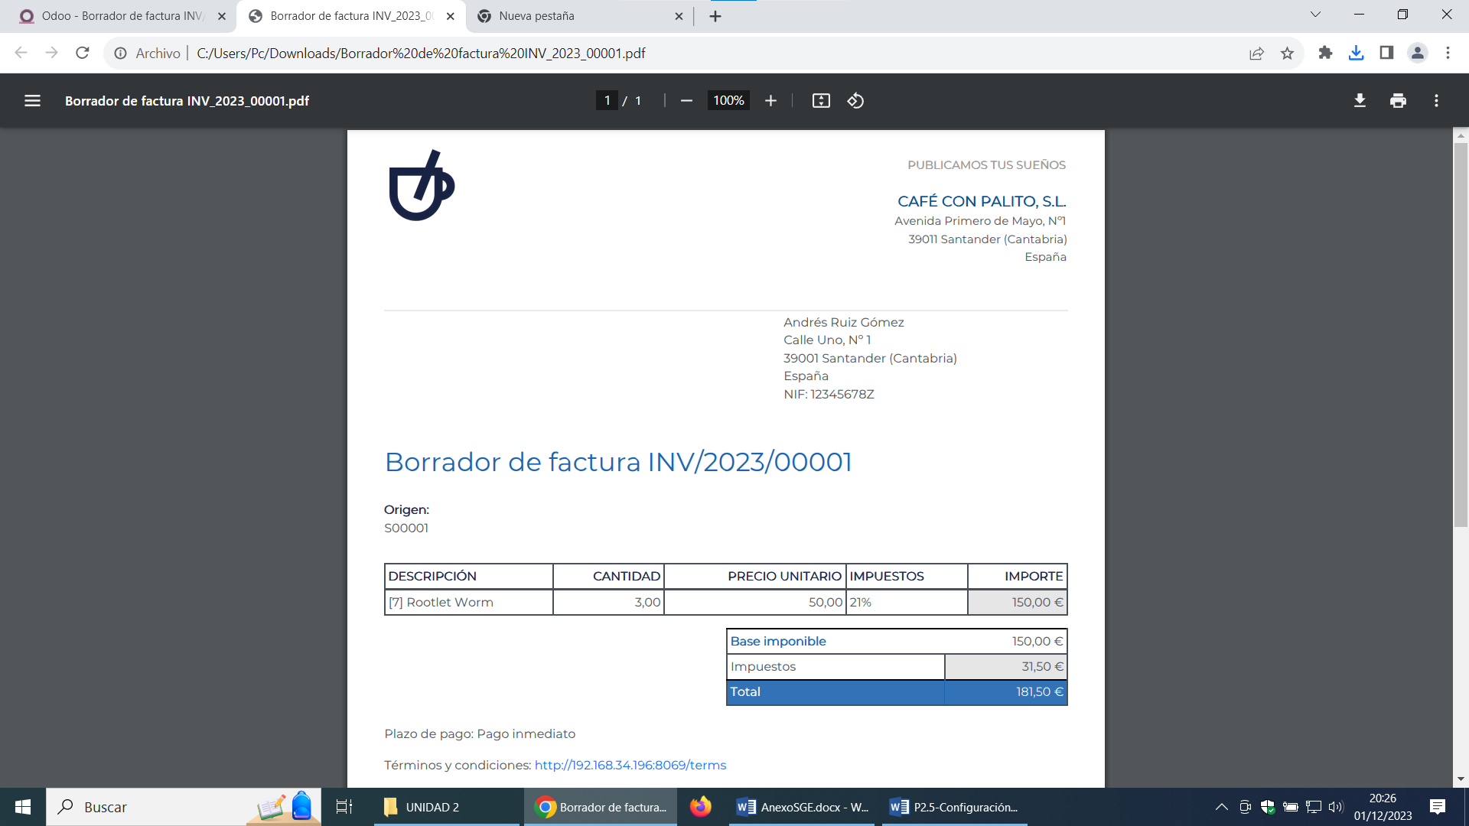

Ilustración 41 PDF Borrador de factura

Seguimos los pasos y confirmamos él envió de la factura, en este caso simplemente la imprimimos la factura. Tambien se podría enviar por correo electrónico o postal.

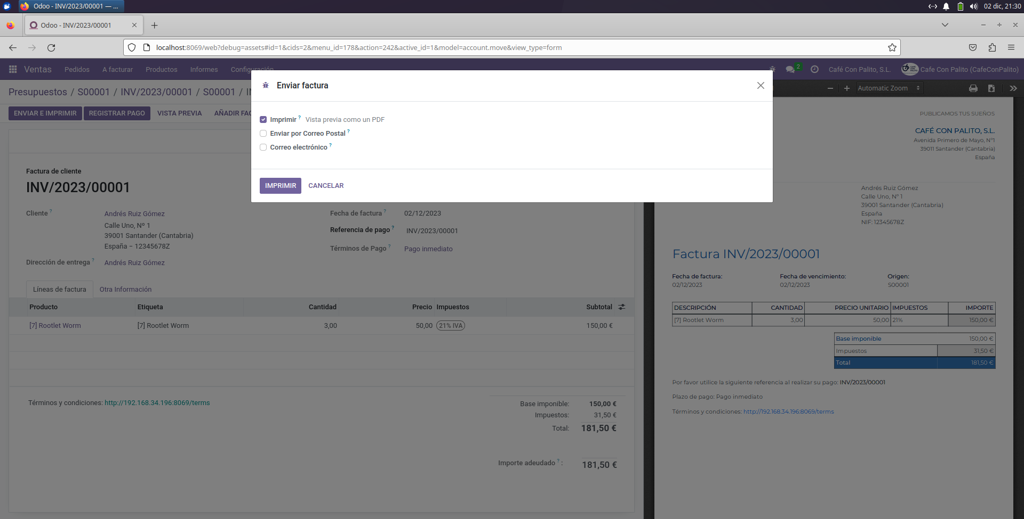

Ilustración 42 Confirmación de Borrador de Factura e Impresión de esta

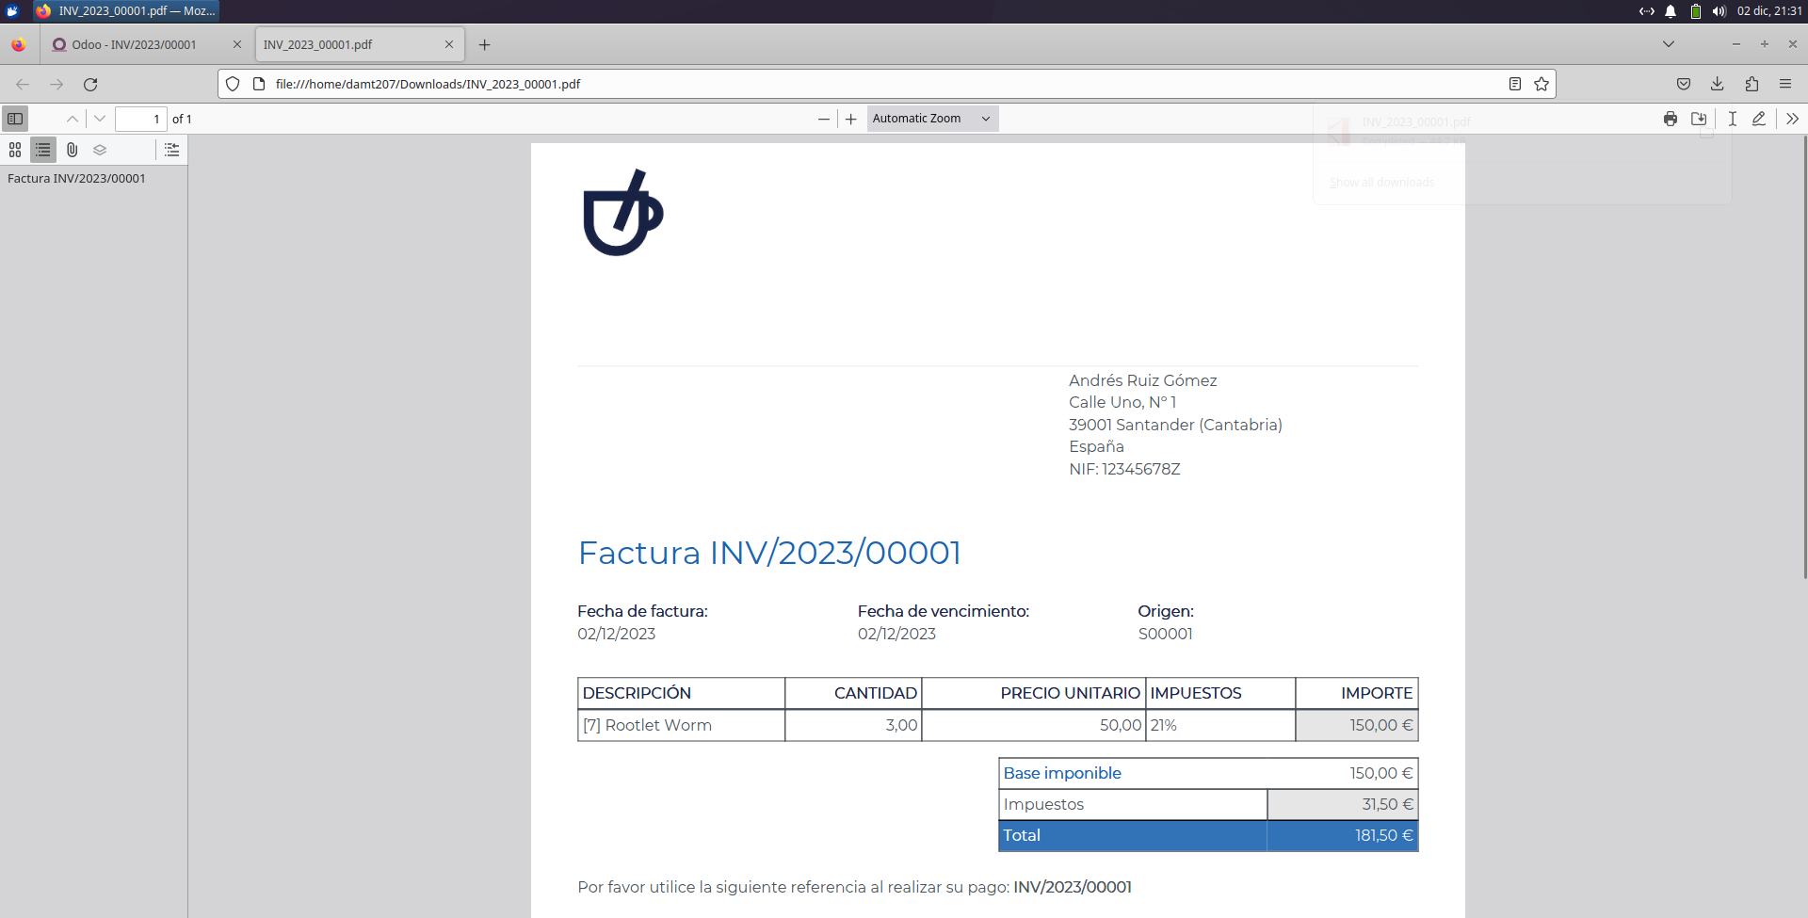

Ilustración 43 PDF de la factura Generada

Registramos el pago de la factura, lo realizamos en efectivo el pago para simular la venta.

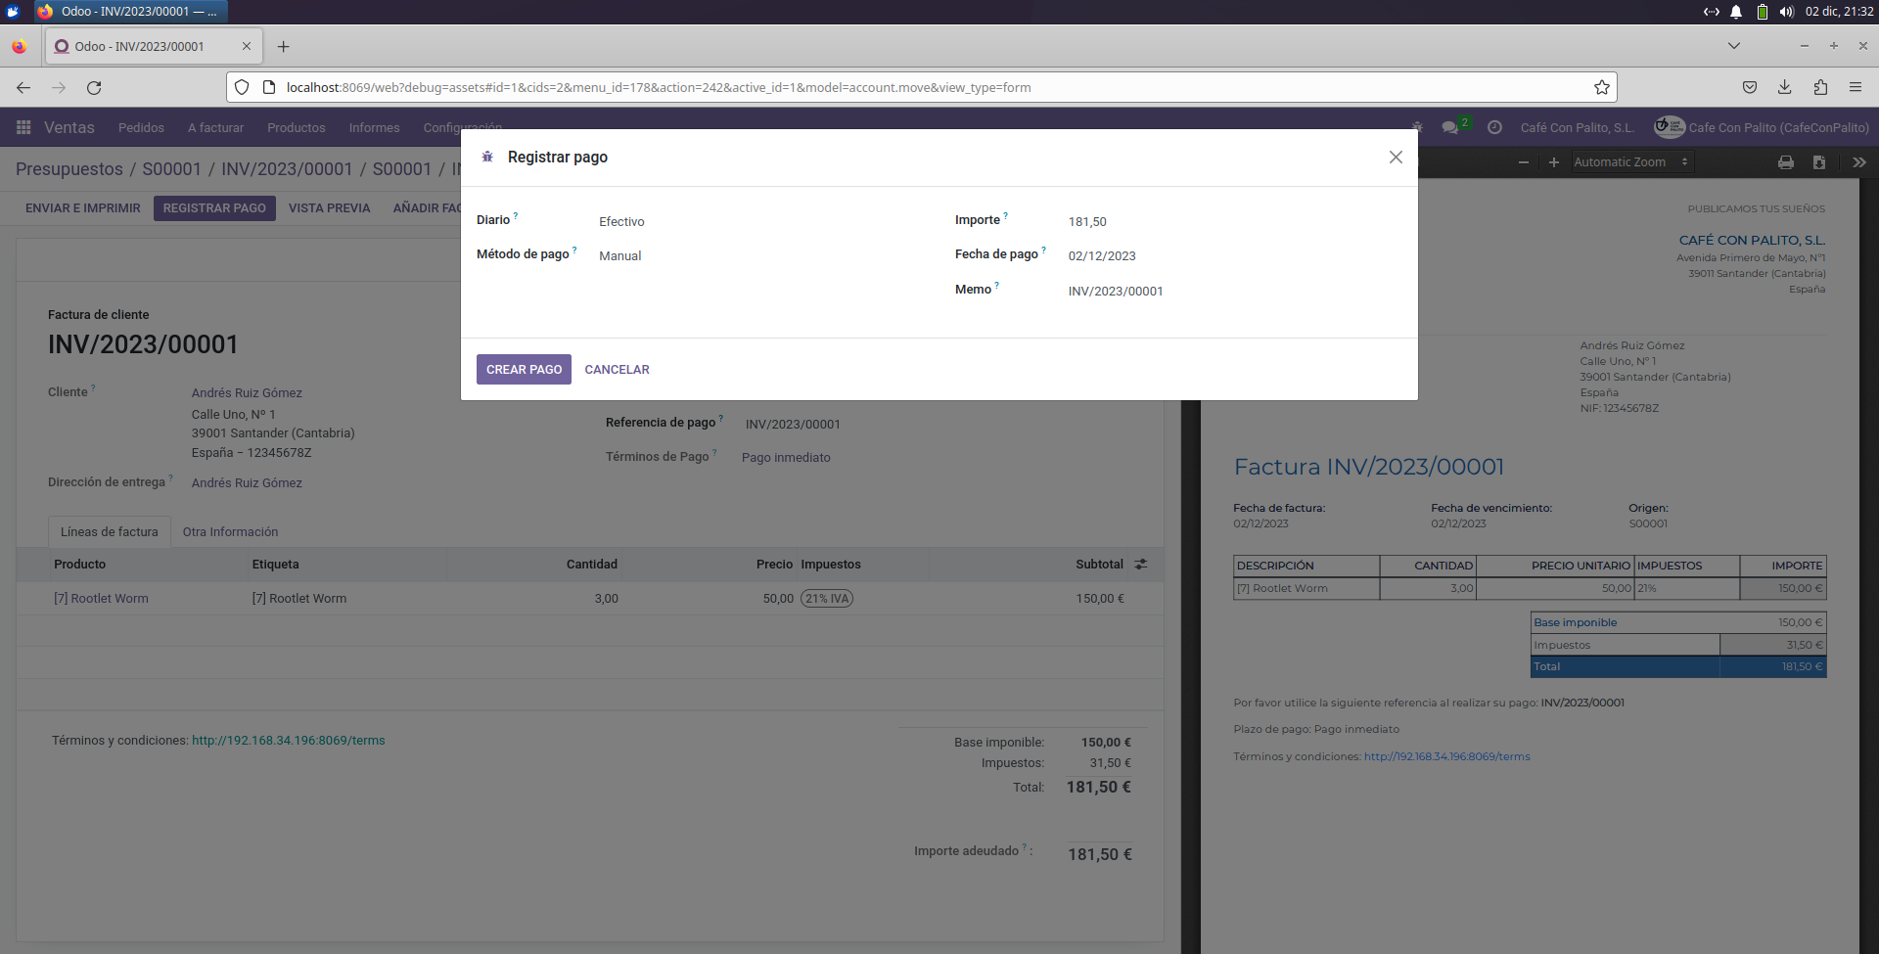

Ilustración 44 Pago de la Factura

Como se puede observar tenemos ya la factura pagada

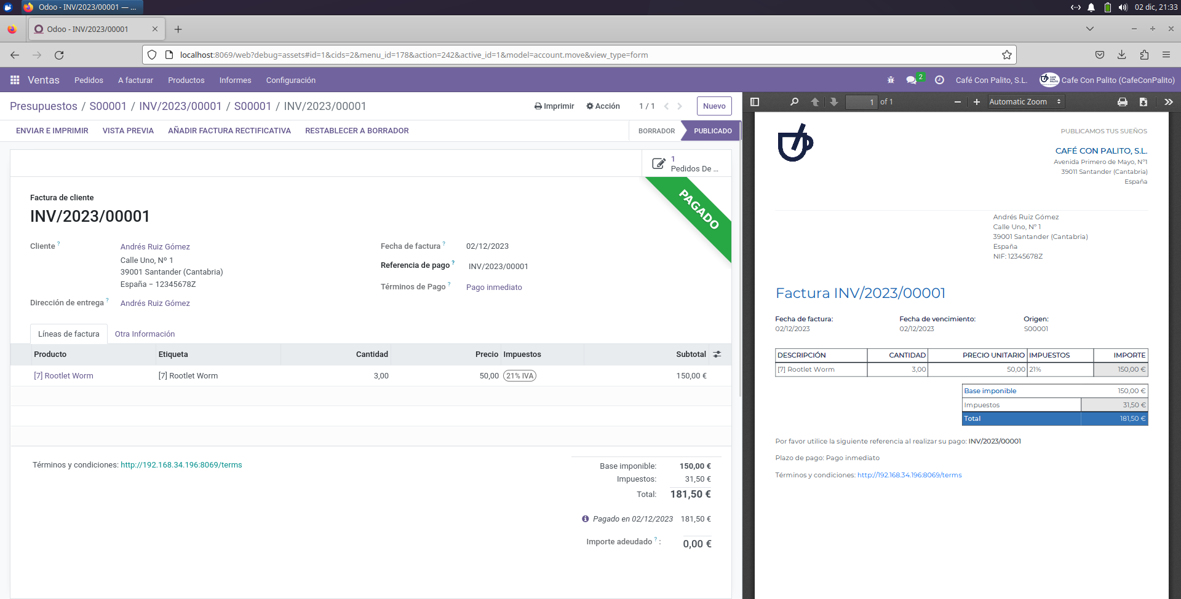

Ilustración 45 Factura pagada

## **Incidencia**

Al proceder desde ventas a generar la factura genero el siguiente error

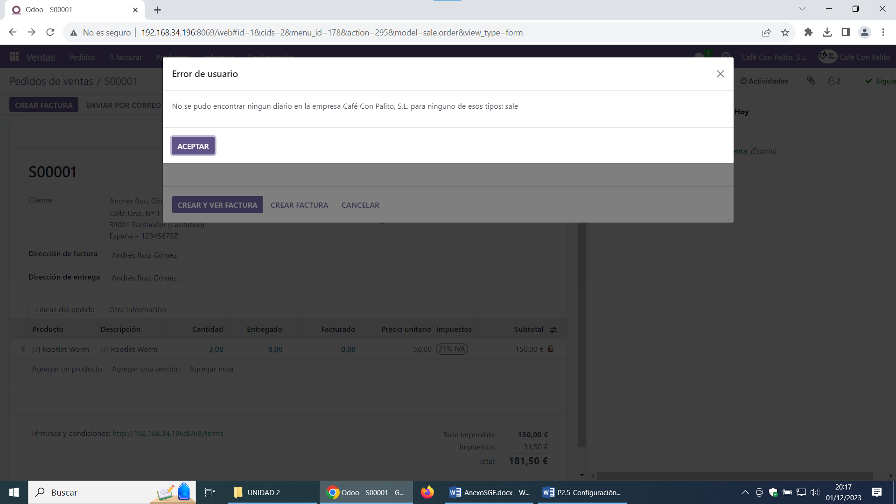

Ilustración 46 Error al facturar

Dado que aún no teníamos creado un diario de Facturación / Contabilidad para la empresa no podía registrar la facturación. Solo fue necesario crear el diario para la empresa.

* 1. **Listados de ventas por los diferentes géneros de juegos**

Como hablamos en clases es necesario crear categorías de productos, luego generar ventas de estos y reflejar estas en el informe de ventas. Para ello añadimos varios juegos “ficticios” cada uno en una categoría distinta.

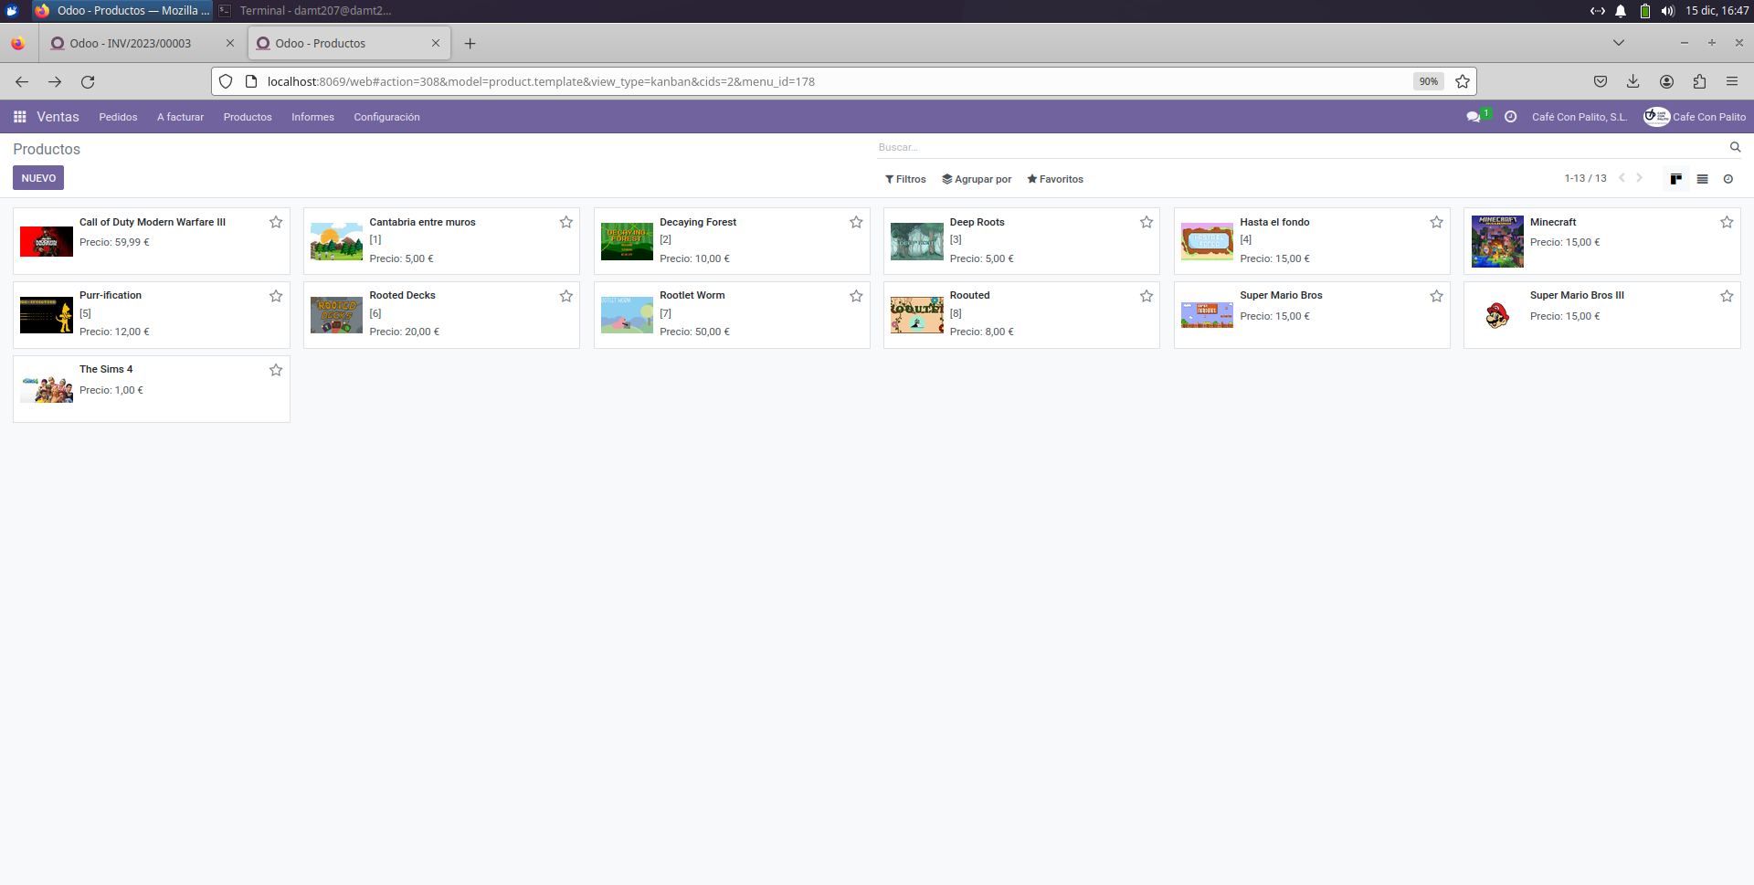

Ilustración 47 Juegos añadidos a distintas categorías.

Generamos ventas aleatorias de estos juegos para poder tener una muestra un poco más grande para mostrar información.

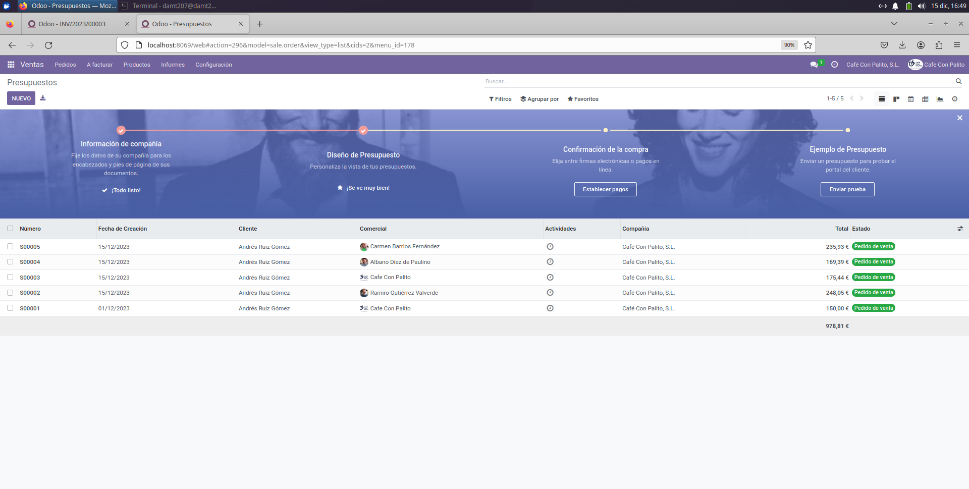

Ilustración 48 Vista de ventas realizadas

Ahora si revisamos el informe de ventas podemos ver como las ventas están agrupadas por las categorías de producto. En este caso simulando el género. Mostrando los ingresos por estos (MEDIDAS)

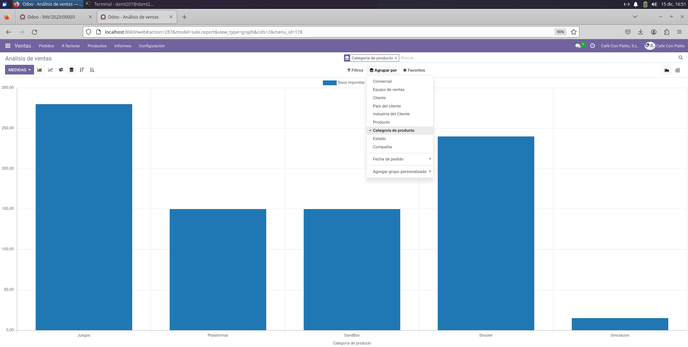

Ilustración 49 Vista de Análisis de venta filtrada por categoría de producto

Podemos modificar esta medida para saber la cantidad de unidades vendidas u otros valores.

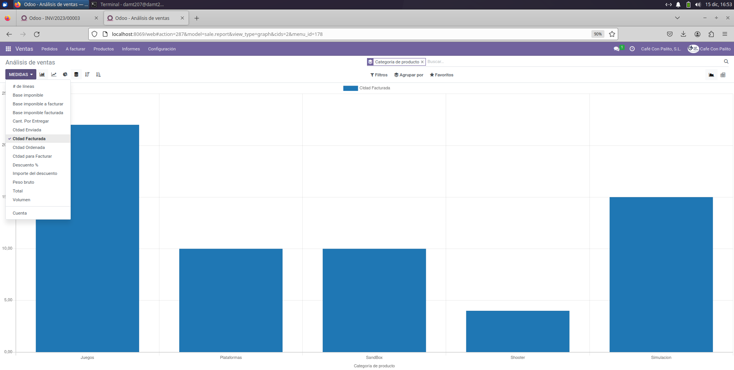

Ilustración 50 Vista de Análisis de venta filtro de medidas

## **Instalación de Idiomas**

Instalamos los idiomas inglés y español en el sistema, dentro de los ajustes generales.

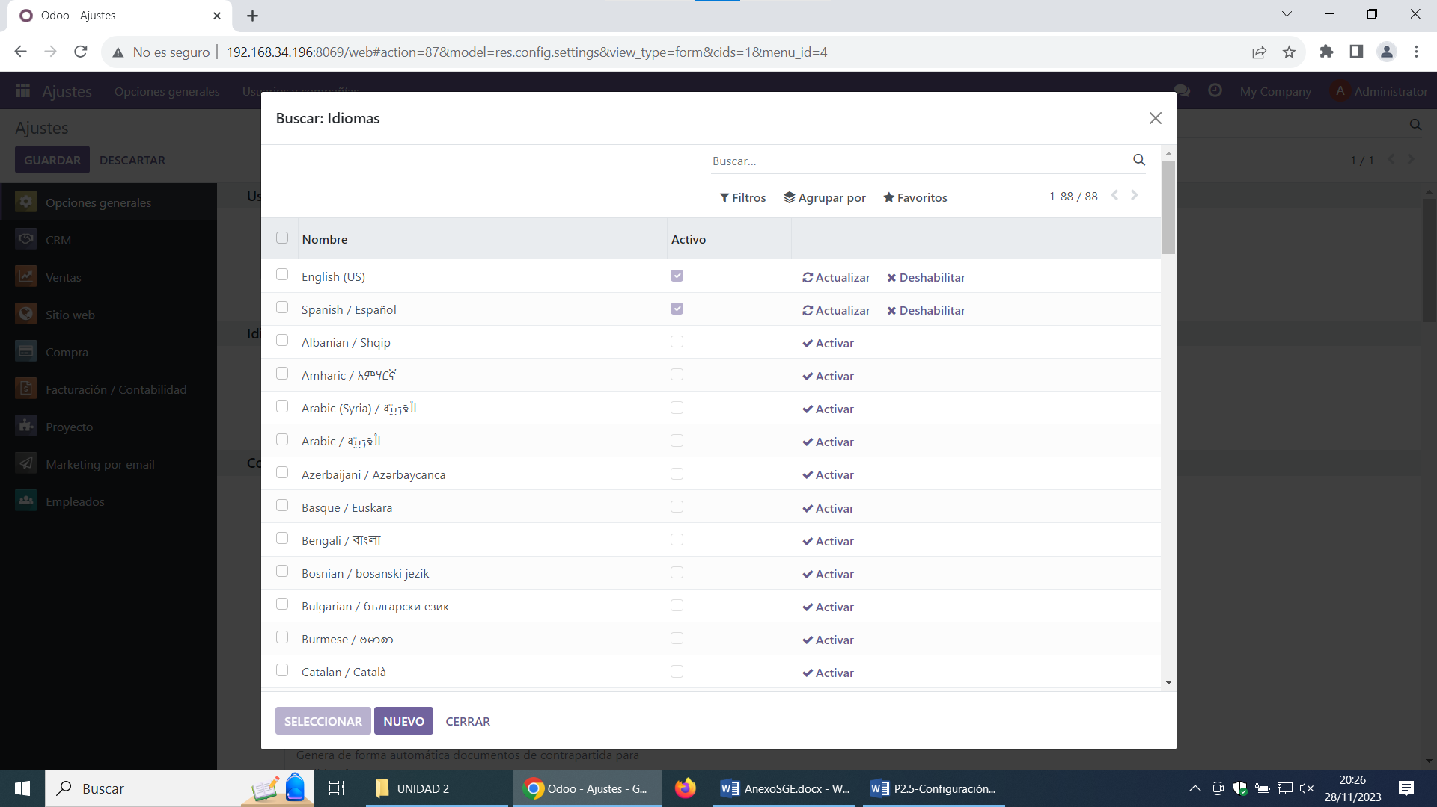

Ilustración 51 Seleccionando idiomas a instalar

Una vez instalados los idiomas podemos cambiar el idioma del Gerente, en este caso Carmen Barrios a Ingles.

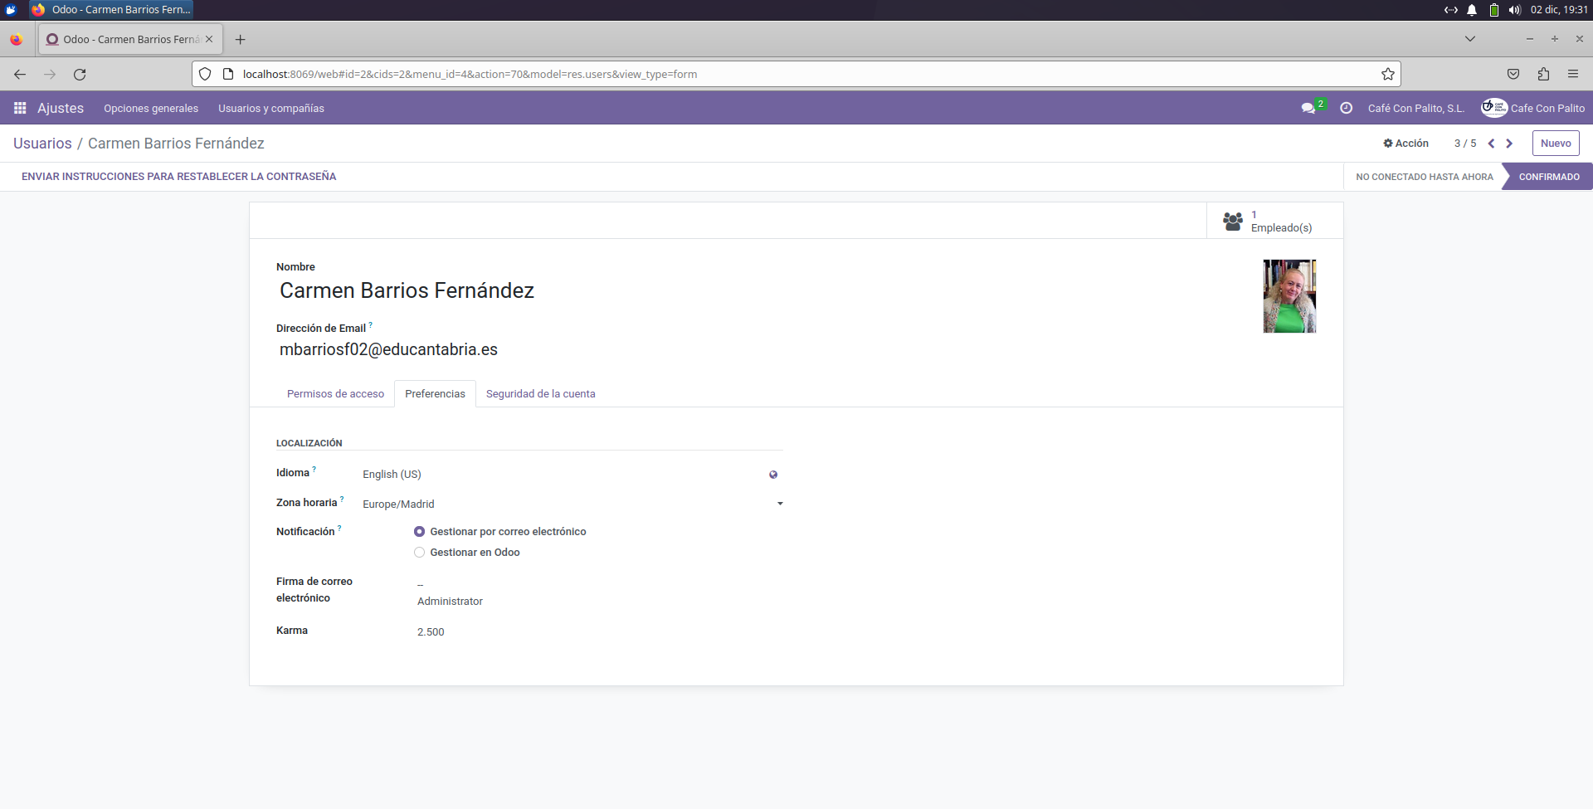

Ilustración 52 Modificación del Idioma a un usuario

## **Creación Sitio Web**

El sitio web contendrá toda la información de la empresa asi como los detalles de la plataforma creada en el reto y sus características.

Para ello necesitaremos el modulo “Sitio Web” el cual teníamos previamente instalado.

Precedemos con la configuración inicial del sitio Web seleccionando los apartados que queremos.

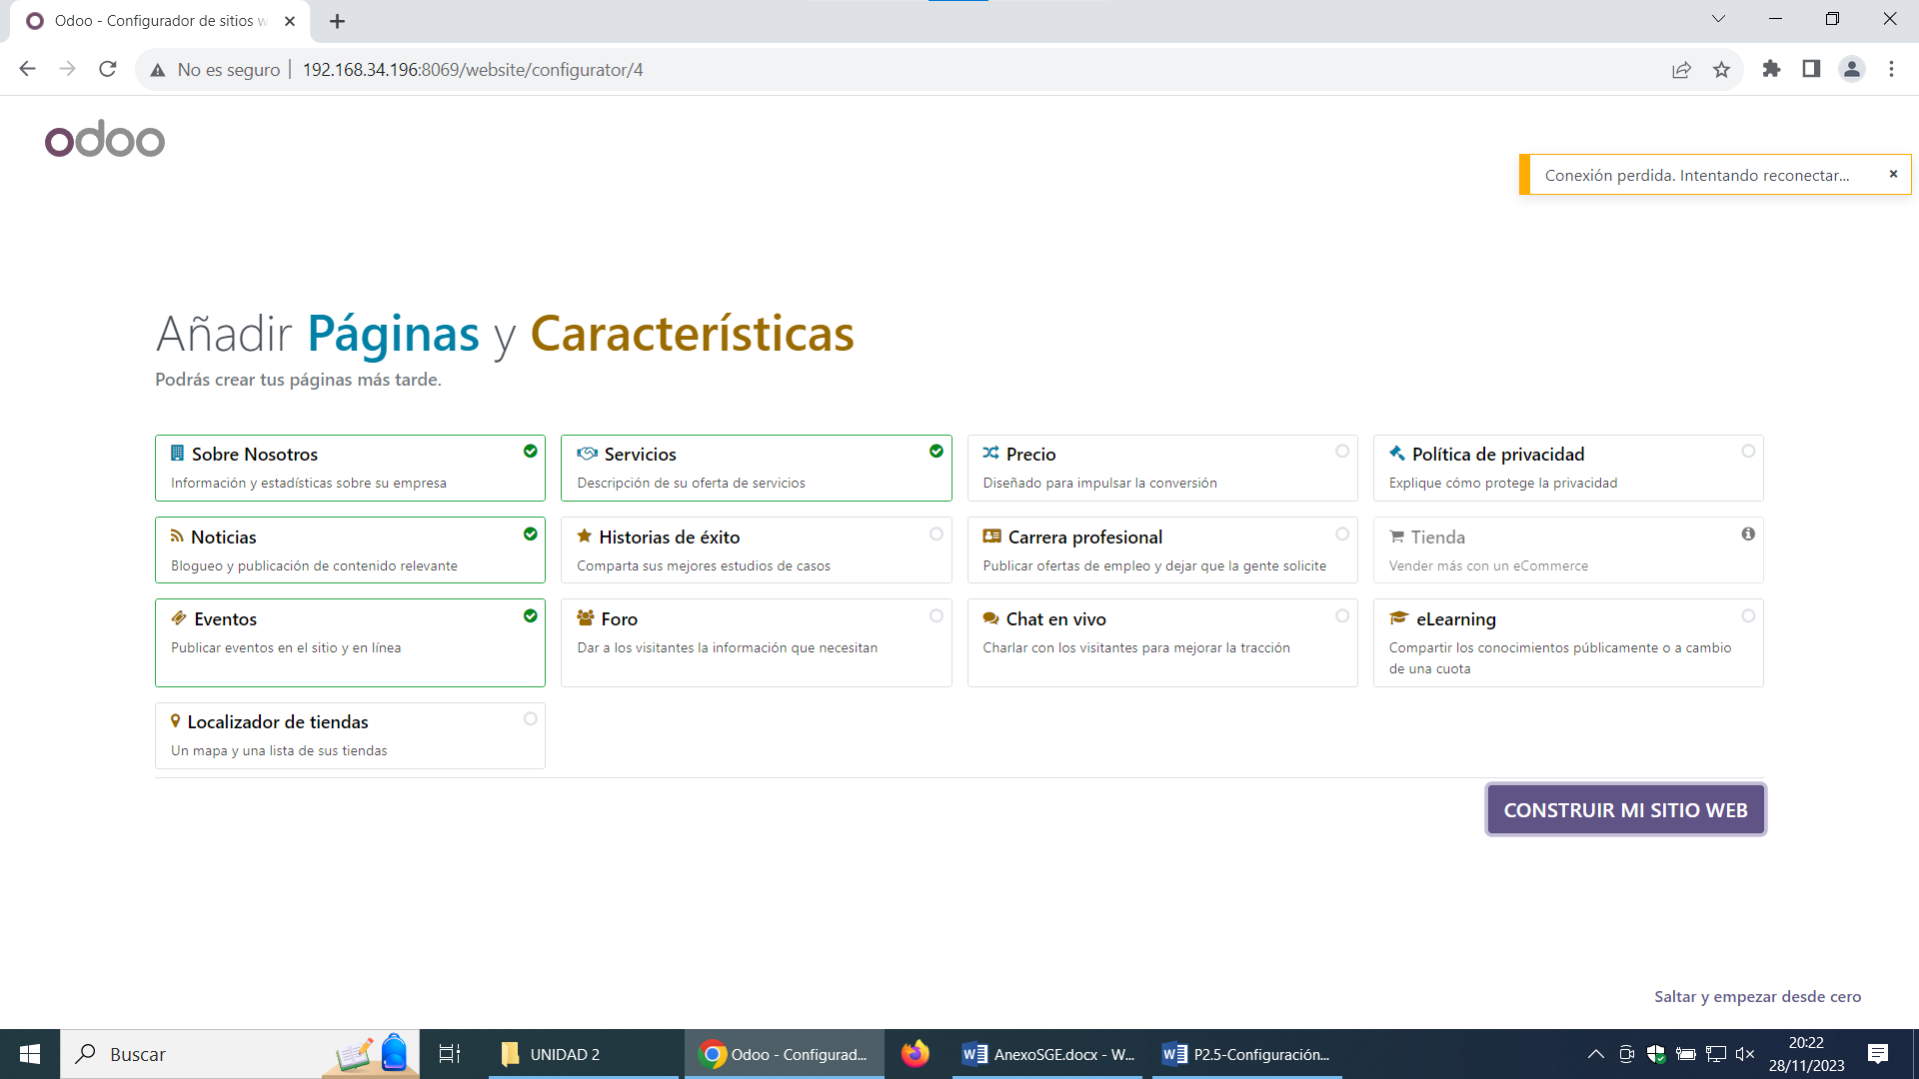

Ilustración 53 Selección de módulos para el sitio web

Adecuamos el diseño a los requerimientos y el estilo que representa a la empresa.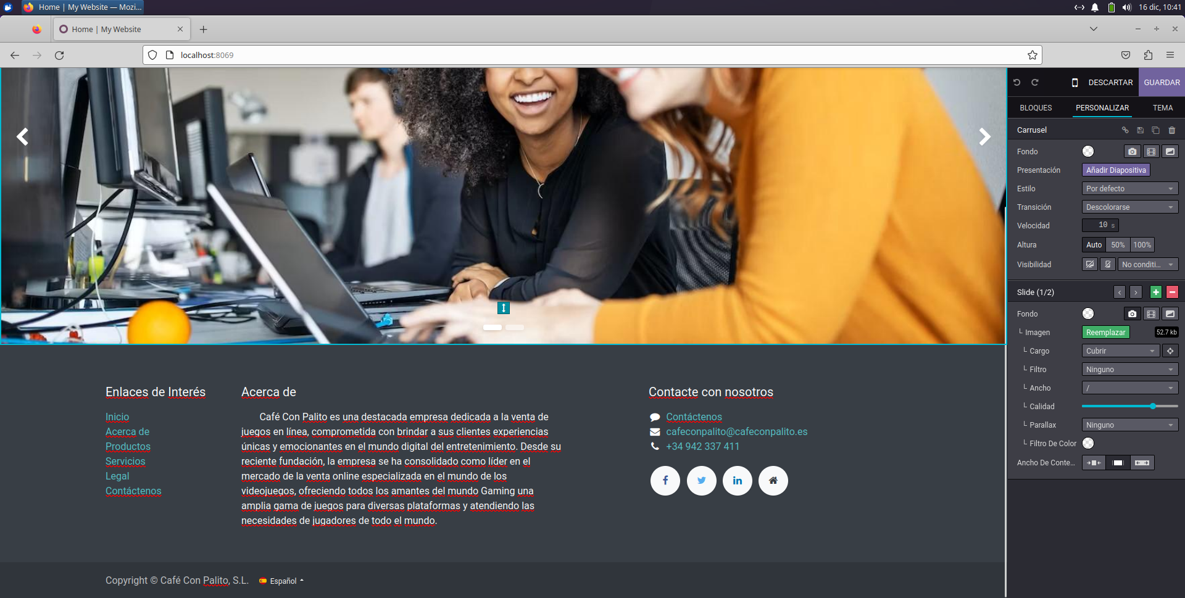

Ilustración 54 Configuración del Sitio Web Pagina Inicio

## **Plataforma comercio electrónico**

Previamente yae instalamos el módulo de “comercio electrónico” lo único que nos queda por hacer es añadir los productos que queremos vender.

Para ello vamos a el sitio web -> Comercio electrónico -> Productos

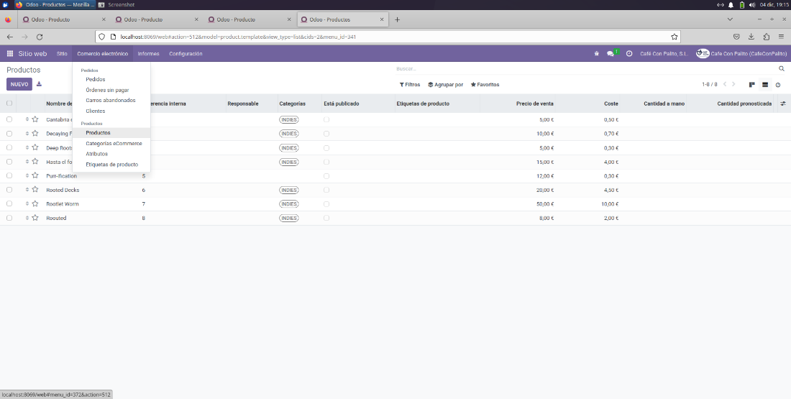

Ilustración 55 Panel configuración Sitio Web

Quitamos el filtro y modificamos la presentación de los objetos para que aparezcan como en la foto.

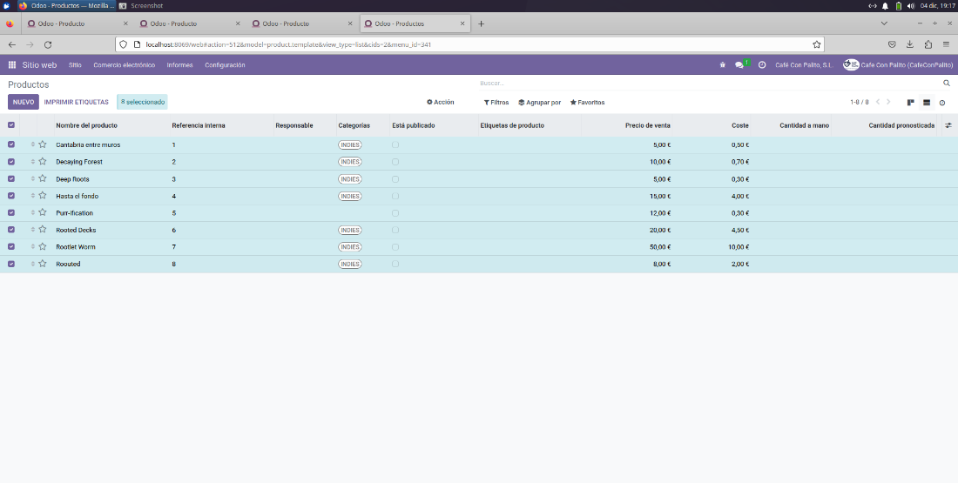

Ilustración 56 Vista de productos para la Pagina Web

Seleccionamos todos los productos y seleccionamos la opción de “Esta Publicado”, esto permitirá ver los productos seleccionados en la tienda web.

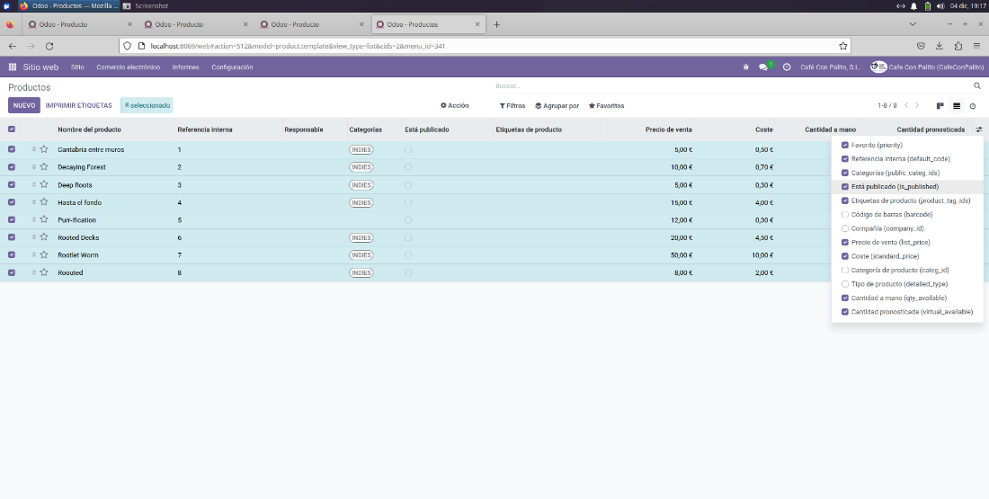

Ilustración 57 Publicando Productos en la Web

Comprobamos el cambio de los productos, ahora estan publicados.

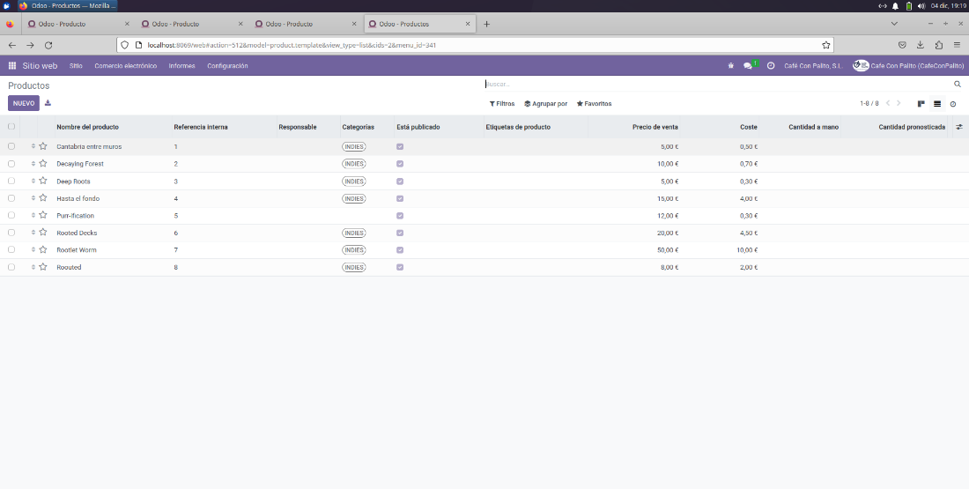

Ilustración 58 Vista de productos publicados en la WEB

Podemos comprobar ahora si entramos en un producto que tiene sitio web.

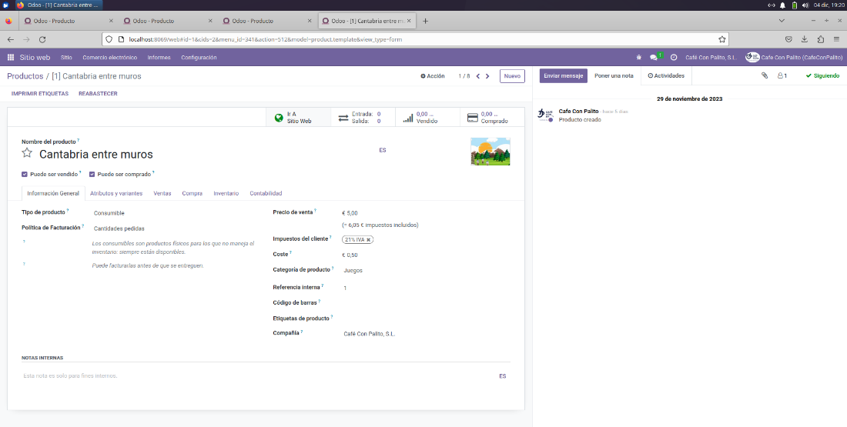

Ilustración 59 Información de producto, sitio web activado

Accediendo a la tienda como un usuario anónimo podemos ver los productos publicados.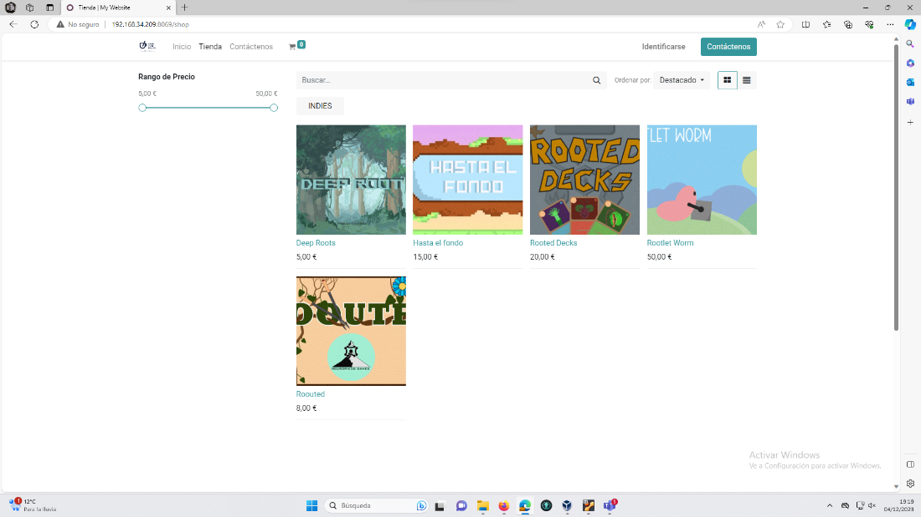

Ilustración 60 Vista de la tienda web

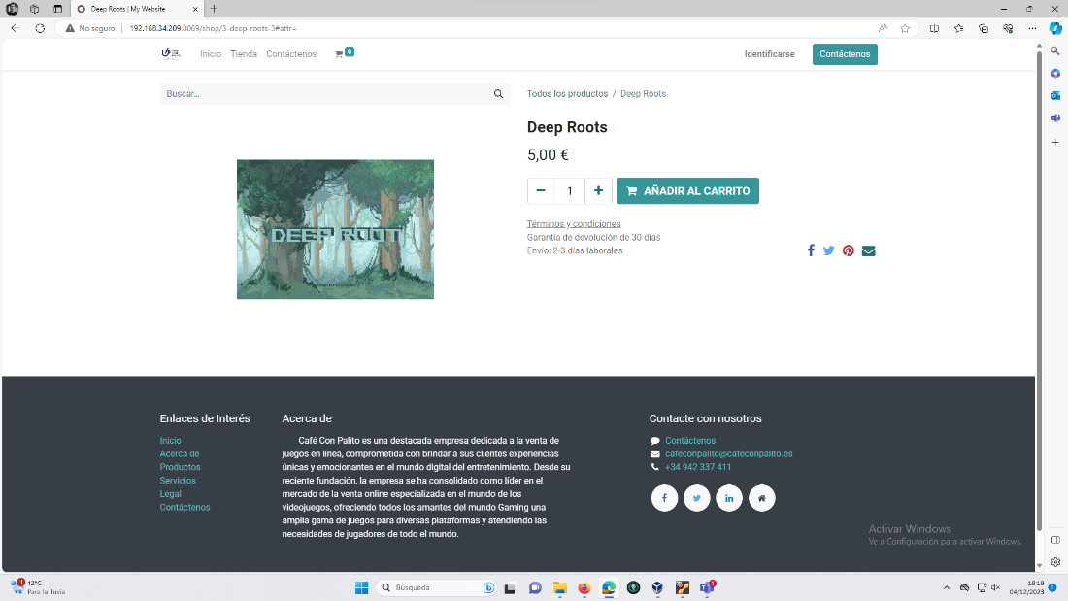

Ilustración 61 Vista de un Juego de la tienda

## **Módulo de contacto**

Modificamos el módulo de contacto añadiendo de la información de la empresa.

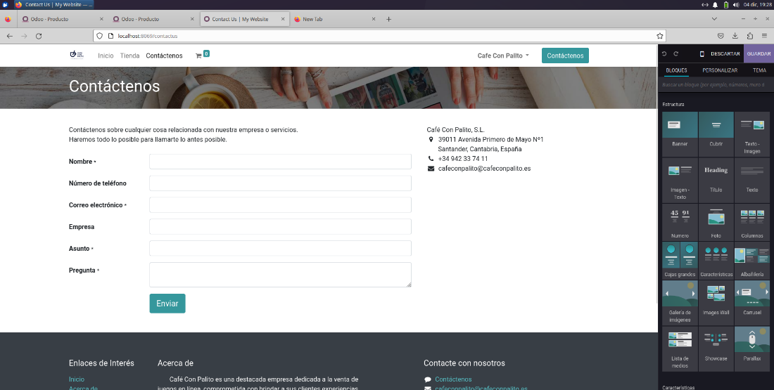

Ilustración 62 Configuración Sitio Web Contacto

Añadimos un nuevo campo como se observa en la foto para poder adjuntar un archivo.

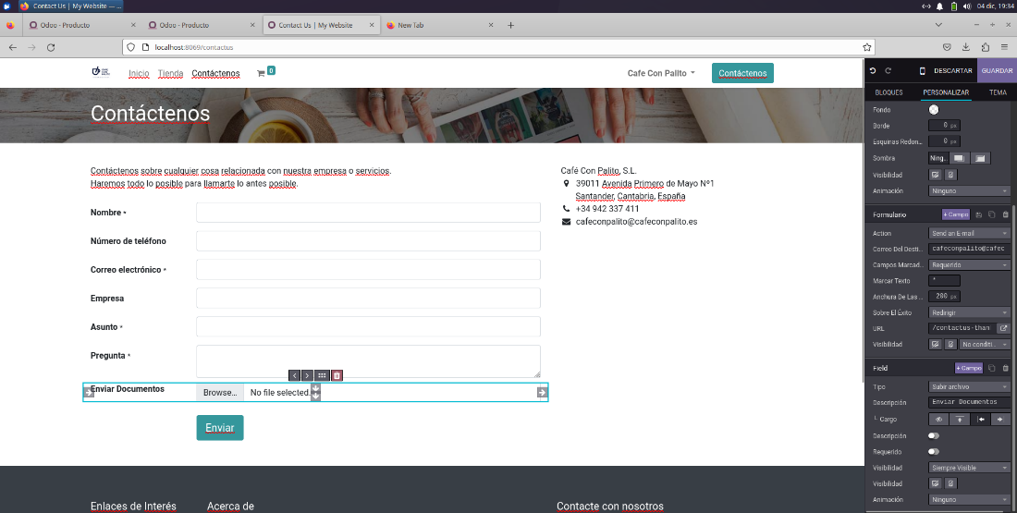

Ilustración 63 Sitio Web, Contacto, añadiendo campo

Comprobamos que el campo funciona correctamente si accedemos como un usuario anónimo.

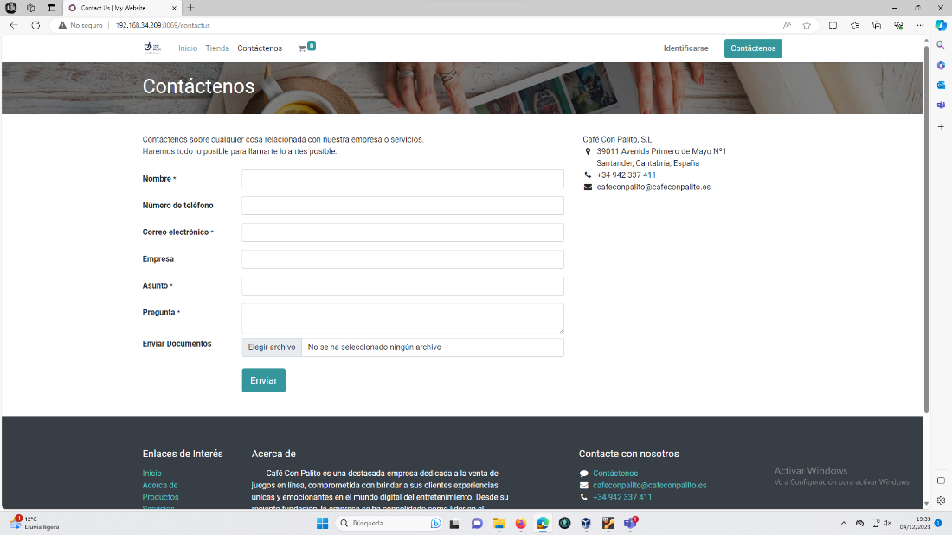

Ilustración 64 Sitio Web, Contactos modificado

## **Copia de seguridad**

Realizaremos una copia de seguridad de todos los datos, para ello entramos vía web a la siguiente dirección que nos permitirá crea la copia de seguridad:

<http://localhost:8069/web/database/manager>

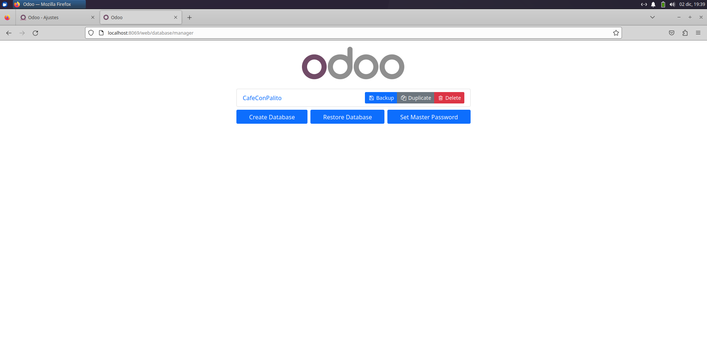

Ilustración 65 Vista del gestor de Copias de Seguridad

Seleccionamos Backup y seguimos las instrucciones

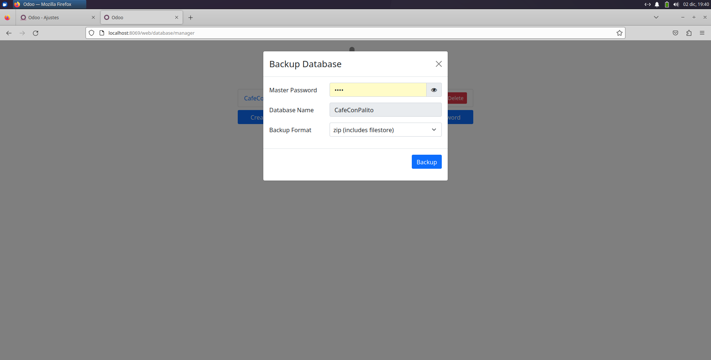

Ilustración 66 Proceso de Copia de Seguridad

Generamos el archivo de la copia de seguridad, en este caso un .zip con toda la información de la empresa.

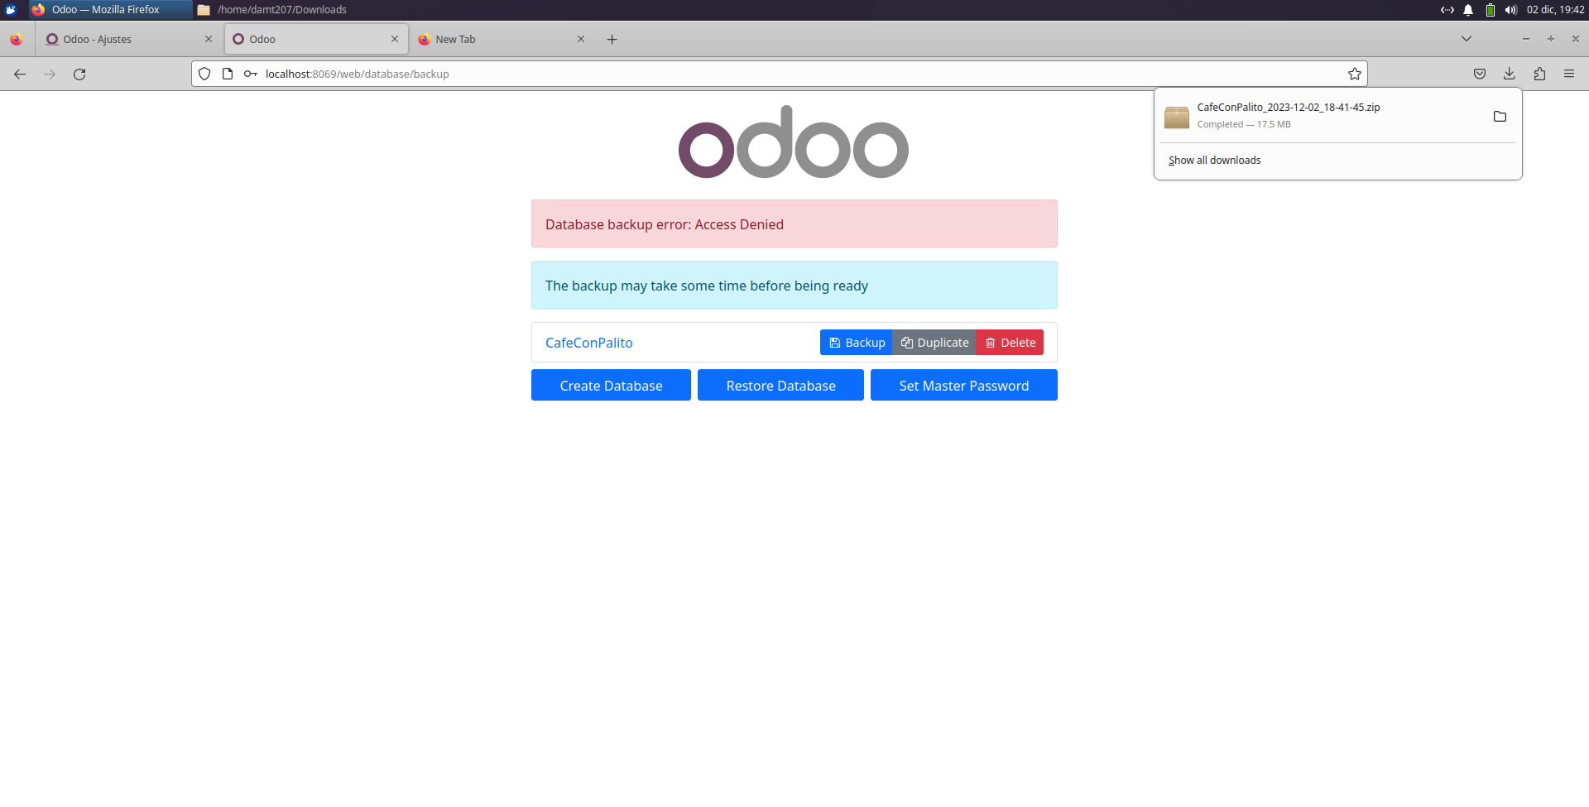

Ilustración 67 Proceso de Copia de seguridad, .zip generado

Enviamos el archivo de la copia de Seguridad al Jefe de Sistemas para que en el Servidor de AWS instale Odoo y recupere los datos.

Una vez instalado el odoo se procede a restaurar el sistema.

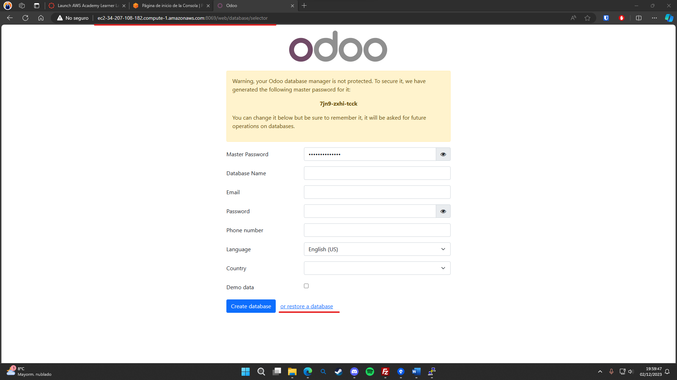

Ilustración 68 Restauración de Base de datos Odoo

Seguimos las instrucciones para restaurar Odoo.

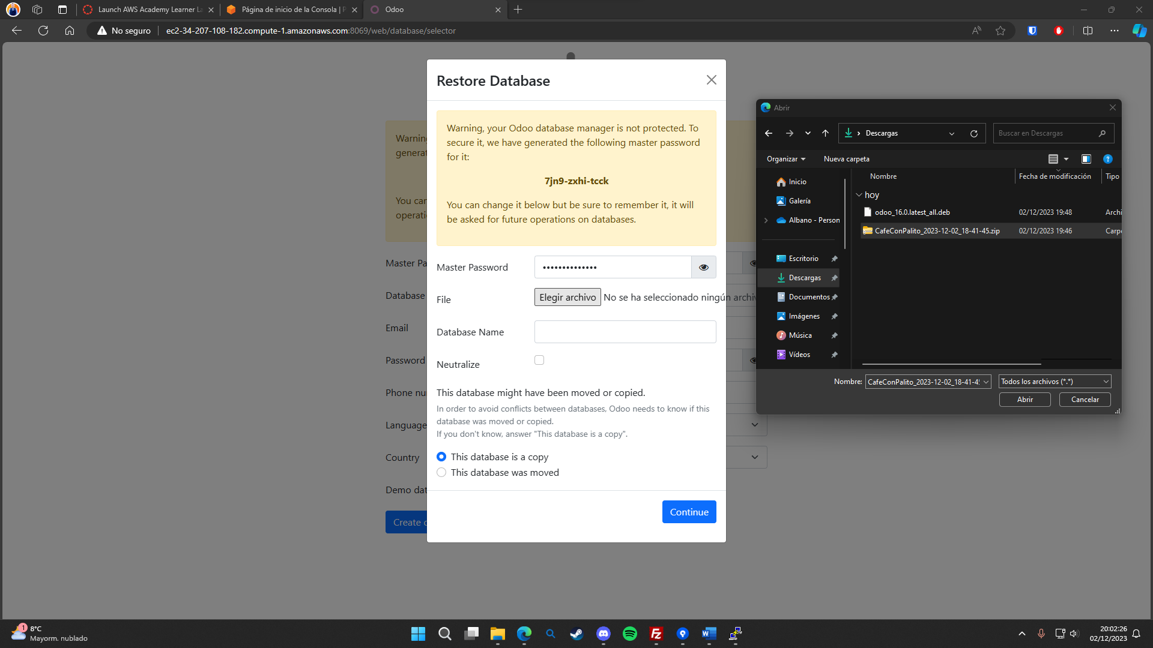

Ilustración 69 Vista del proceso de restauración Odoo

Seleccionamos el nombre de la Base de datos y la ubicación del .zip

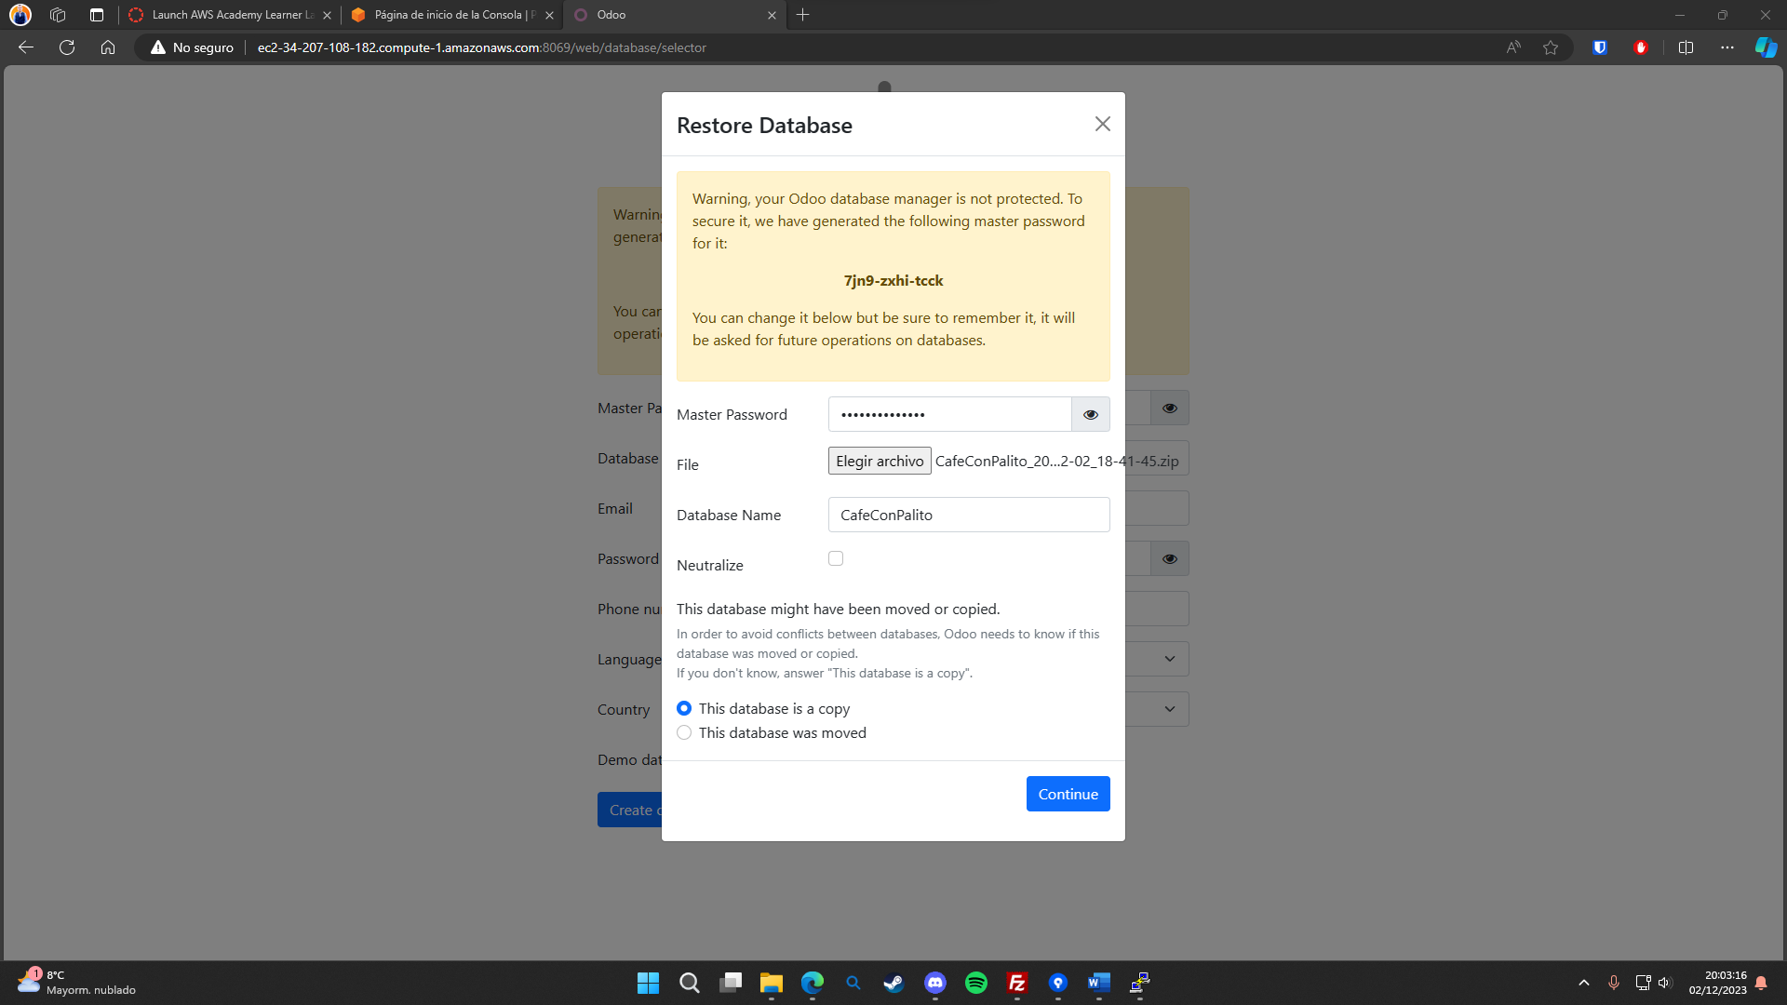

Ilustración 70 Vista del proceso de restauración de Odoo

Tras terminar la restauración podemos comprobar que el sistema funciona correctamente con la información que teníamos guardada anteriormente.

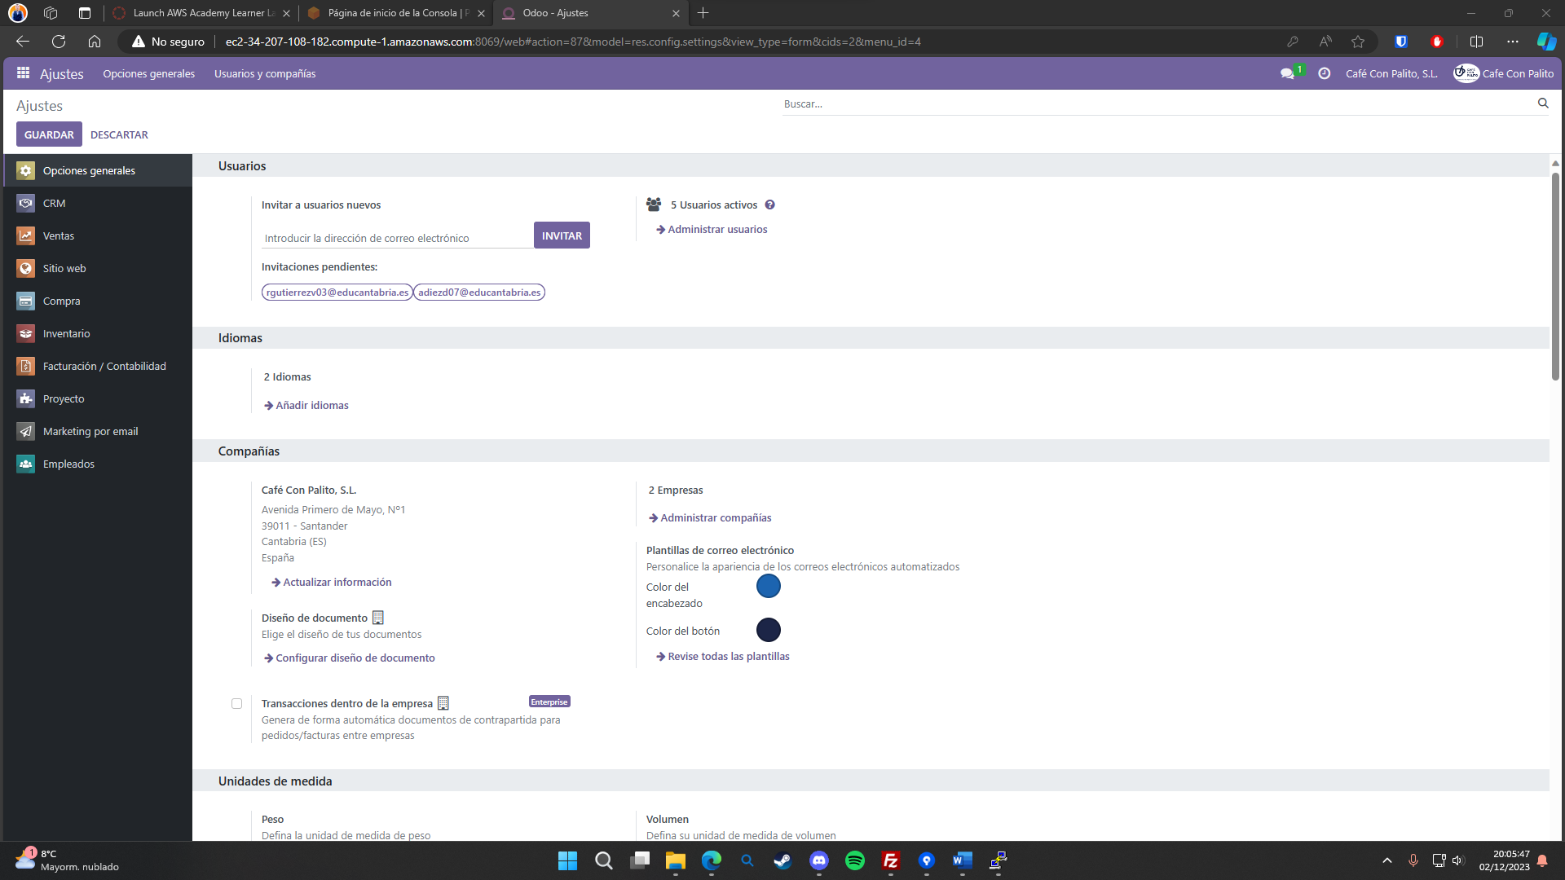

Ilustración 71 Comprobamos la restauración del Sistema Odoo

# Tabla de Ilustraciones

Ilustración 1 Instalación Inicial Odoo 2

Ilustración 2 Continuación instalación Inicial Odoo 3

Ilustración 3 Logo de Empresa 3

Ilustración 4 Información de la empresa Cargada en Odoo 4

Ilustración 5 Módulos requeridos instalados 4

Ilustración 6 Información del Gerente 5

Ilustración 7 Información del Comercial 5

Ilustración 8 Información del Empleado de Compras 6

Ilustración 9 Información del Empleado de WebManager 6

Ilustración 10 Empleados de la empresa 7

Ilustración 11 Categorías de productos 7

Ilustración 12 Ejemplo de Juego añadido 8

Ilustración 13 Listado de Juegos añadidos 8

Ilustración 14 Campos de Juego en la BBDD 9

Ilustración 15 Entrando en modo Técnico Modelo 9

Ilustración 16 Vista de los modelos 10

Ilustración 17 Vista del Modelo Product.Template 10

Ilustración 18 Creación del campo descripción 11

Ilustración 19 Vistas que tiene ligada product.template 11

Ilustración 20 Información de la vista producto.template.common.form 12

Ilustración 21 Código html de la vista 12

Ilustración 22 Campo añadido para que muestre la información 13

Ilustración 23 Vista de los campos añadidos 13

Ilustración 24 Modificación del código HTML para añadir los campos a la vista 14

Ilustración 25 Campo descripción por defecto de Odoo 14

Ilustración 26 Error de Odoo al activar el campo descripción 15

Ilustración 27 Vista de la creación de un proveedor 15

Ilustración 28 Vista de los proveedores creados 16

Ilustración 29 Vista de la creación de un cliente 16

Ilustración 30 Listado de clientes creados 17

Ilustración 31 Creación de presupuesto 17

Ilustración 32 Vista del Pedido de Venta 18

Ilustración 33 PDF del pedido de venta generado 18

Ilustración 34 Instalación del Módulo Inventario 19

Ilustración 35 Modulo Inventario 19

Ilustración 36 Modulo Inventario Generando Transferencia 20

Ilustración 37 PDF del albarán generado 20

Ilustración 38 Etiqueta para el producto 21

Ilustración 39 Vista del presupuesto 21

Ilustración 40 Borrador de Factura 22

Ilustración 41 PDF Borrador de factura 22

Ilustración 42 Confirmación de Borrador de Factura e Impresión de esta 23

Ilustración 43 PDF de la factura Generada 23

Ilustración 44 Pago de la Factura 24

Ilustración 45 Factura pagada 24

Ilustración 46 Error al facturar 25

Ilustración 47 Juegos añadidos a distintas categorías. 26

Ilustración 48 Vista de ventas realizadas 26

Ilustración 49 Vista de Análisis de venta filtrada por categoría de producto 27

Ilustración 50 Vista de Análisis de venta filtro de medidas 27

Ilustración 51 Seleccionando idiomas a instalar 28

Ilustración 52 Modificación del Idioma a un usuario 28

Ilustración 53 Selección de módulos para el sitio web 29

Ilustración 54 Configuración del Sitio Web Pagina Inicio 29

Ilustración 55 Panel configuración Sitio Web 30

Ilustración 56 Vista de productos para la Pagina Web 30

Ilustración 57 Publicando Productos en la Web 31

Ilustración 58 Vista de productos publicados en la WEB 31

Ilustración 59 Información de producto, sitio web activado 32

Ilustración 60 Vista de la tienda web 32

Ilustración 61 Vista de un Juego de la tienda 33

Ilustración 62 Configuración Sitio Web Contacto 33

Ilustración 63 Sitio Web, Contacto, añadiendo campo 34

Ilustración 64 Sitio Web, Contactos modificado 34

Ilustración 65 Vista del gestor de Copias de Seguridad 35

Ilustración 66 Proceso de Copia de Seguridad 35

Ilustración 67 Proceso de Copia de seguridad, .zip generado 36

Ilustración 68 Restauración de Base de datos Odoo 36

Ilustración 69 Vista del proceso de restauración Odoo 37

Ilustración 70 Vista del proceso de restauración de Odoo 37

Ilustración 71 Comprobamos la restauración del Sistema Odoo 38